WATERS ACQUITY UPLC I-CLASS/SYNAPT G2-SI液质联用仪的标准操作规程

目录

- 简述······················································································································ 3
- 环境要求···············································································································9
- 仪器使用···············································································································10
3.1开机步骤·········································································································10
3.2创建项目·········································································································12
3.3质谱调谐窗口各项参数设定··········································································14
3.4Detector setup(Intellistart) ···············································································21
3.5Lockspray setup································································································25
3.6 Create calibration····························································································32
3.7UPLC的准备··································································································39
3.8建立液相方法·································································································41
3.9建立质谱方法·································································································43
3.10建立样品序列表···························································································51
3.11运行样品······································································································53
3.12数据的简单处理··························································································53
3.13关机步骤·····································································································57
3.14重启步骤·······································································································59
3.15亮氨酸脑啡肽溶液和甲酸钠溶液的配制过程···········································60
4.注意事项··················································································································62

1简述
WATERS ACQUITY UPLC I-CLASS/SYNAPT G2-SI液质联用仪是通过色谱分离快速采集和处理准确质量数数据的超高效液相色谱质谱系统。Waters 设计的 SYNAPT® G2-Si 质谱仪可用作研究性工具，提供准确的、鉴定性质谱测量结果。 SYNAPT G2-Si 质谱仪不适用于诊断应用。该系统有两部分组成：WATERS SYNAPT G2-SI Q-TOF质谱和 WATERS ACQUITY UPLC I-CLASS超高效液相系统。SYNAPT G2-Si MS 是一种四极杆/正交加速飞行时间 (oa-TOF) 串联质谱仪，由MassLynx® 软件控制。
1.1ACQUITY UPLC系统
UPLC™借助于HPLC的理论及原理， 涵盖了小颗粒填料、 非常低系统体积及快速检测手段等全新技术， 增加了分析的通量、 灵敏度及色谱峰容量。ACQUITY UPLC 系统包括二元溶剂管理器、样品管理器、柱温箱以及专用的 ACQUITY UPLC 色谱柱。保持全部各路溶剂管路全都灌注过，保持柱塞清洗管路是灌注过的，启动仪器之前重新灌注溶剂管路。
UPLC系统常见的故障：
1.真空脱气机硬件错误 Degasser vaccum HW error脱气机真空度达不到既定要求(0.9psia)BSM：反复灌注A1A2,B1B2,Strong Wash,Weak Wash;确认管路中气泡已完全排出。
2.泵硬件超压 Pump HW over pressure系统压力超过15500psi通常是由于系统堵塞引起的;请拆下色谱柱及柱前的在线过滤器,再尝试开启流速;如仍然出错,则说明系统有堵塞的地方,请联系Waters寻求解决办法。
3.泵复位错误 Pump homing error重启仪器;若仍然出现,请记录报错信息并联系Waters技术支持。
4.样品压力低 Sample pressure low流路压力低于100psi确认Weak/Strong Wash溶剂是否足够,反复灌注清洗注射器,排除其中气泡;反复灌注样品注射器,排除其中气泡;观察样品室内进样针,确认是否进样针损坏。
5.样品流路压力超限 Sample fluidics high pressure limit流路压力高于210psi此常见报错通常由于样品管理器六通阀堵塞引起,建议直接与Waters联系取得支持。
6.Z轴移动硬件错误 Zp axis move HW fault请先检查样品板是否正确放置;观察进样针有无损坏;若只是进样时出现此报错:请确认工作站上选择的样品板类型是：ANSI-48Vial2ML Holder。
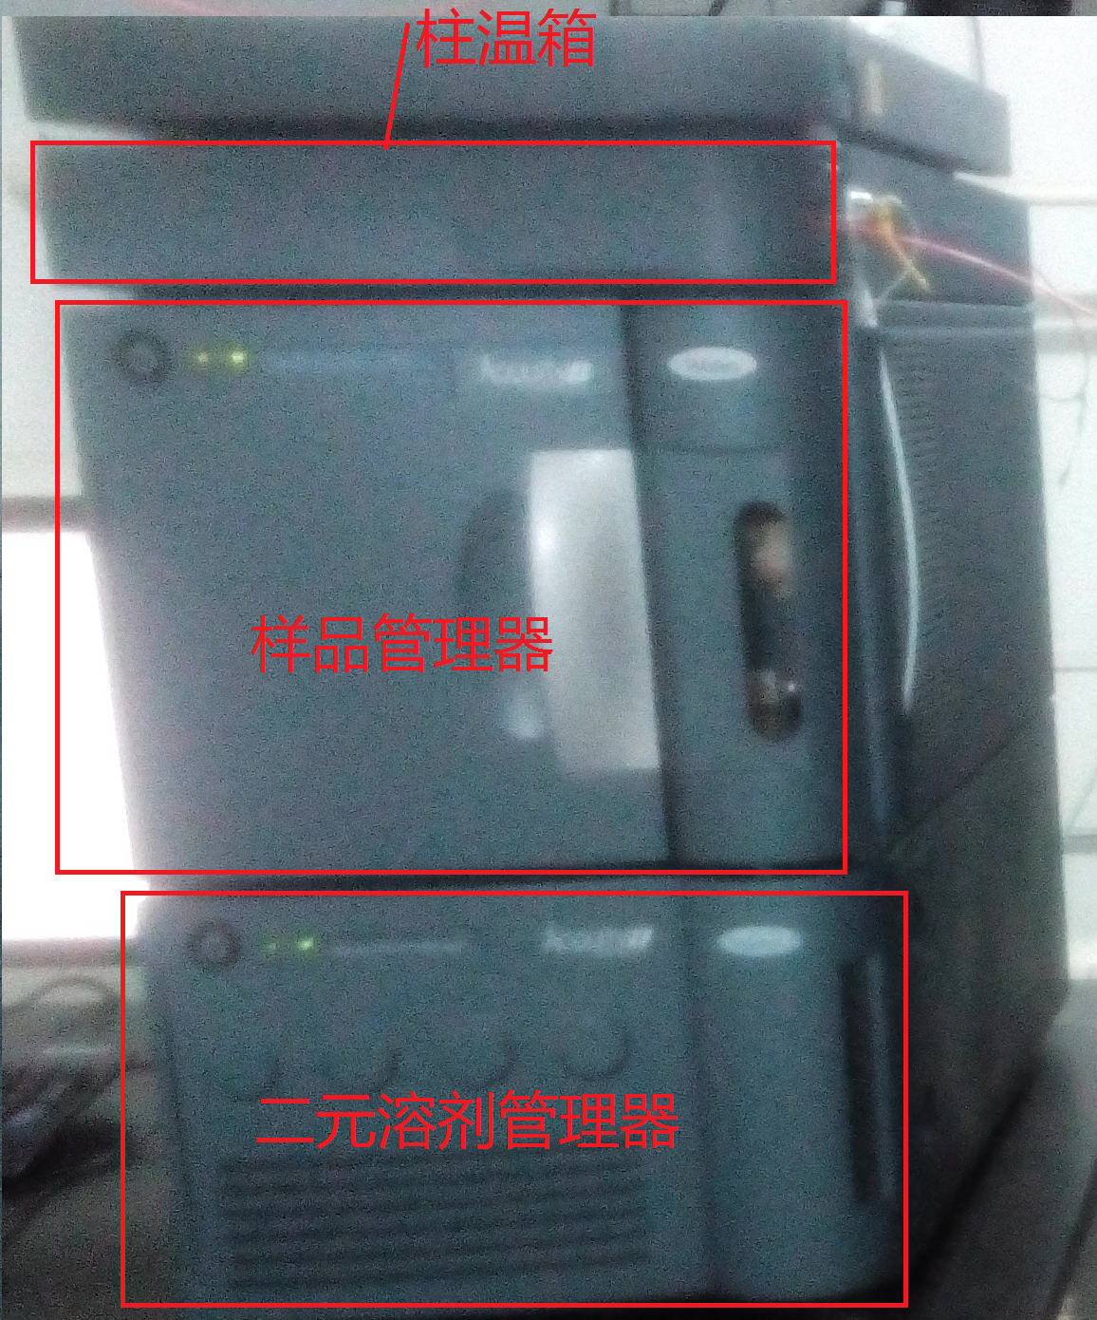
1.2软件
IntelliStart 软件将监视质谱仪的状态，并报告仪器是否已准备就绪以供使用。软件可以对仪器自动进行质量数校准，并显示性能回读值。 IntelliStart 软件是集成了MassLynx 软件和 Instrument Console （仪器控制台）的软件。IntelliStart 流路系统内置在质谱仪中。它会将样品直接从 LC 色谱柱或三个集成储液瓶传输至 MS 探头。储液瓶也可通过直接或混合注入的方式来输送样品，从而优化分析流速下的仪器性能。
MassLynx 软件控制该质谱仪。它是一种采集、分析、管理和发布质谱数据的高性能应用程序。MassLynx 支持以下主要操作：配置仪器、创建用于定义运行操作参数的LC 和 MS方法、使用 IntelliStart 软件对质谱仪进行调谐和质量数校准、运行样品、监视运行、采集数据、处理数据、查看数据。
1.3质谱部分
质谱仪由四个基本组件构成：具有 StepWave™ 离子导入器的离子源、四极杆、Triwave® 设备、TOF 质量分析器。
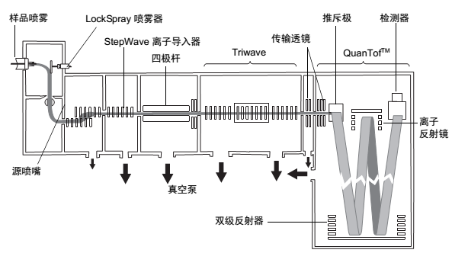
离子源：将样品导入系统进行汽化由气态分子变成离子。在电喷雾电离 (ESI) 中，洗脱液从喷雾器中射出时被加上强电荷。由于脱溶剂气和脱溶剂温度所得气溶胶组成的液滴将变小（溶剂蒸发）。随着溶剂的持续蒸发，电荷密度将一直增加直到液滴表面激射出离子 （离子蒸发）。离子可以为一价离子或多价离子。从LC 到 MS 的转变：物态转变: 液态 - 气态带电状态: “中性” - 离子。
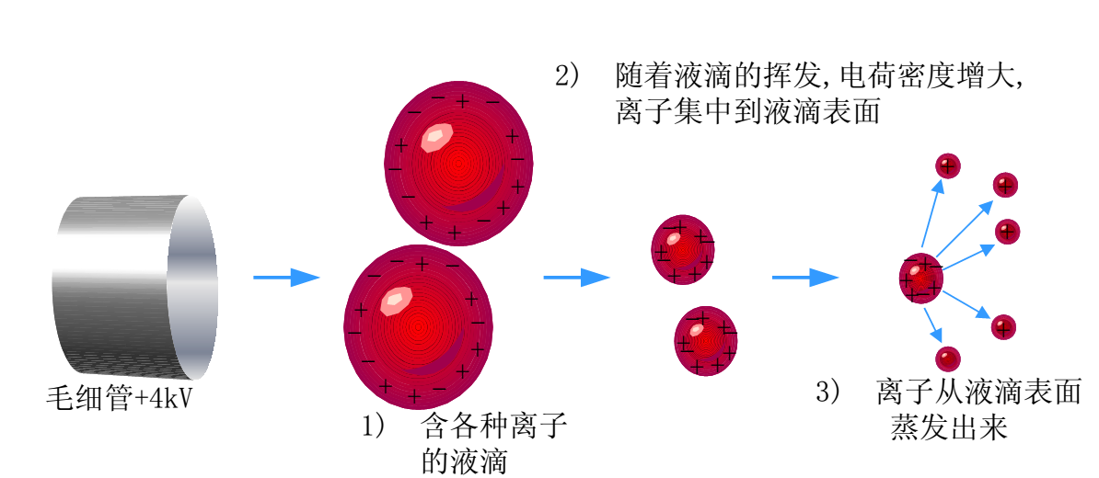
电喷雾离子化可分为三个过程：
第一阶段：形成带电小液滴（在ESI高压电极处施以正的高电压, 小液滴从毛细管高速喷出而带有过量的正电荷. 从而产生电化学反应：通过溶剂组分氧化而去掉负离子或通过毛细管自身的氧化而增加正离子。同样，当在ESI高压电极处施以负的高电压，小液滴从毛细管高速喷出而带有过量的负电荷）
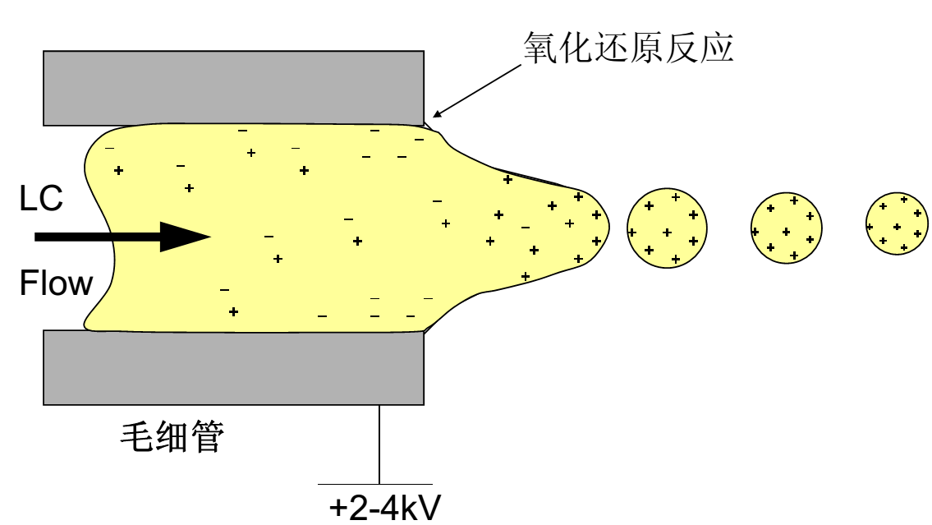
第二阶段：溶剂蒸发和小液滴碎裂
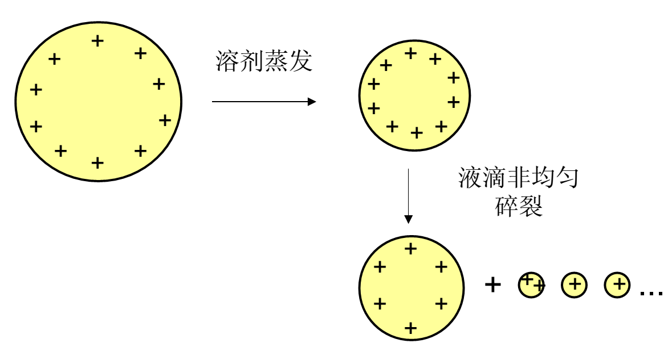
第三阶段：形成气相离子离子蒸发模式
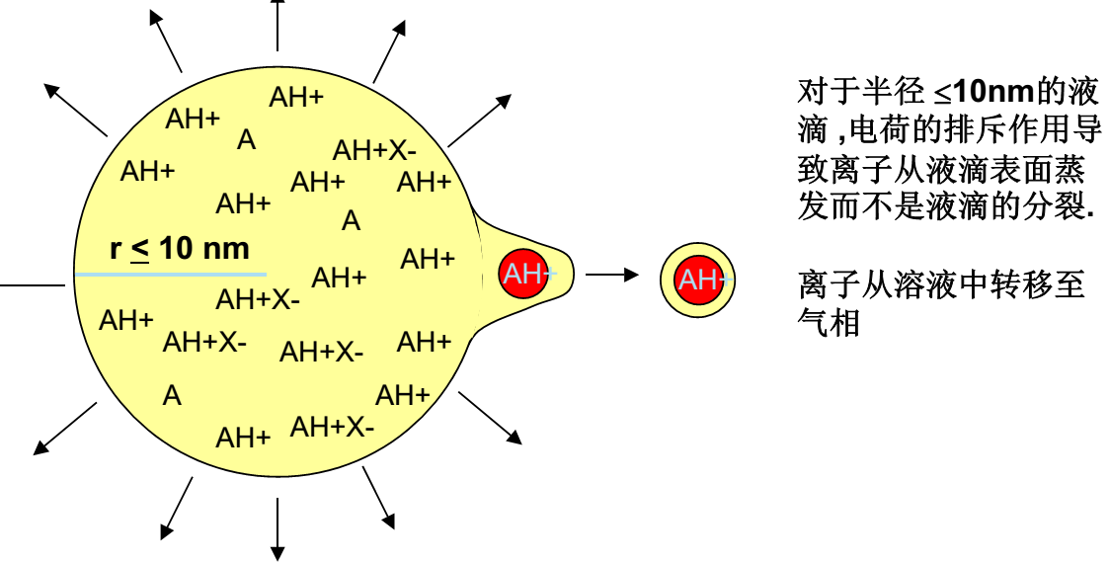
Sample Cone: 将带电离子吸入锥孔，理论上锥孔电压越高进入的离子越多，可设范围为25~100V。一般设为35-40V,小分子药物设为25V。sample cone电压过高时，会在源内产生离子碎片。对于SYNAPT G2-Si，锥孔电压对源内裂解的影响很小，可忽略。
StepWave：离子抬升装置，传输分子离子，中性分子被吸入油泵中。
四级杆：聚集的离子随后进入四极杆，在其中可根据质荷比进行分离 （过滤） 。
Triwave 区域：按质量数分离的离子进入 Triwave 区域，并在其中受到碰撞诱导解离 (CID) 。Triwave 设备包括三个 T-Wave™ 离子导入器。它可以最佳效率将离子从四极杆传送到 TOF，并且提供两个独立的碰撞室区域 （ TRAP T-Wave 和 TRANSFERT-Wave）以优化所研究化合物的碎裂。可手动或自动控制碰撞能量及其造成的碎裂程度。Triwave 技术包含三个 T-WaveTM 设备，每个设备分别执行一个独立的功能：第一个 T-Wave 离子导入器 (Trap) 是自动配置的。它将离子传输至第二个T-Wave 离子导入器，并且可充当碰撞室。第二个 T-Wave 离子导入器将离子传送到第三个 T-Wave 离子导入器。第三个 T-Wave 离子导入器 (Transfer) 可充当碰撞室，并通过传输透镜将离子传送到 oa-TOF 进行质量数分析。
飞行时间 (TOF) 分析器: 高压脉冲对离子进行正交加速并将其推入到飞行管底部，双级反射器在此反射离子使其朝向离子反射镜运动，离子反射镜又将离子反射回双级反射器。然后，双级反射器将离子反射到检测器。质荷比不同的离子到达检测器的时间不同，这样便创建了质谱，来自检测器的信号经过放大和数字化，然后发送到 MassLynx 软件。
补充：电喷雾 (ESI)的优、缺点：
优点：分子量信息适合范围广:挥发性和非挥发性分析物、适合于离子型/极性化合物、灵敏度高、高分子量测定、适合毛细管高效液相色谱。
缺点：对LC流速有一定的限制，流速较低、在溶液中必须形成离子、在高盐浓度的条件下，容易有离子抑制。
适合于ESI分析的化合物
典型正离子分析样品：肽和蛋白、极性化合物、环境污染物例如农药和污染物毒品、违禁物及其代谢产物。
典型负离子分析样品：某些蛋白、寡核苷酸、寡糖和多聚糖，某些药物的代谢物例如：葡糖苷酸复合物。

2.环境要求
2.1电压要求：仪器室电源要求相对稳定，电压变化要小，最好配备不间断稳压电源，防止意外停电。（220V AC，零地电压小于1V，频率50Hz)
2.2温度和湿度要求：仪器室温度应相对稳定，一般应控制在18-22℃，过高温度会造成电路板工作不稳定，保持恒温（昼夜波动<±2℃ ，温度对仪器影响很大，当温度超过30℃会把电热板烧坏。）定期对96小时内的室温进行监控。
相对湿度最好为50-70%，室内应备有温度计和湿度计，一般采用空调和吸湿机调节温度和湿度。
2.3仪器室要保持整洁、干净、无尘；配套设施布局合理。及时清理防尘网（长时间不清理会造成电路板温度过高），无易燃易爆和腐蚀性气体，室内排风良好。
2.4仪器工作台应平稳，周围无强烈机械振动和电磁干扰，仪器有良好接地。

3.1开机步骤
- 打开电脑，输入用户名：administrator输入密码: waters 进入windows7的桌面。
- 打开液相各个模块的电源（没有顺序）。
- 打开氮气发生器的电源（或液氮瓶的开关），确证压力指示在100psi；打开氩气减压阀确证压力指示在7psi。(如果是HDMS还需要氦气减压阀确证压力指示在7psi)
- 打开质谱电源开关（在质谱背面板右侧位置有四个黑色的可以上下搬动的开关，按照从下向上的顺序依次将这四个开关搬到向上的位置，质谱电源就打开了。）
- 等待5分钟。（或是进入桌面的 hyperterminal 文件夹，双击其中的的 hypertrm 图标，在 name 处输入 epc 并点击 OK，接着在弹出的窗口中在 Connect using 中选择 com2并点击 ok，在弹出的窗口中将 Bits per second 设为 9600 并点击 ok，在弹出的窗口中直至出现 Done executing startup script 'script.txt'的信息， 表明质谱启动完毕）
- 双击桌面上的Masslynx V4.1图标，打开Masslynx软件，等待在Masslynx 的主窗口状态栏中部偏右的位置出现“Not Scanning”的信息(Fig.1）。
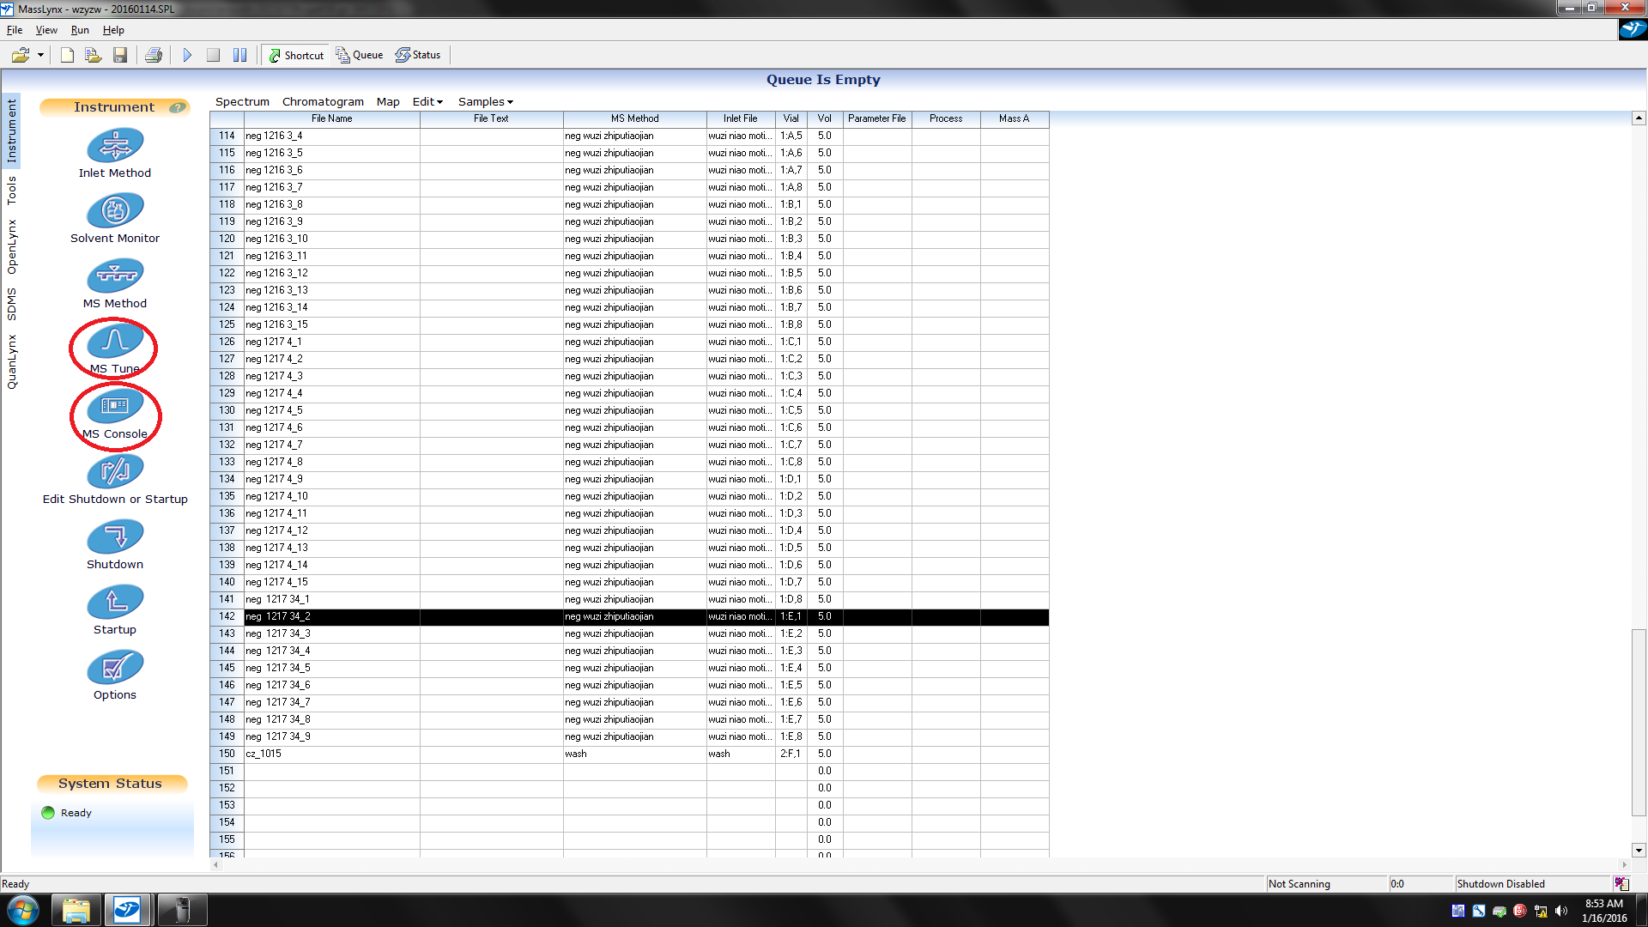
Fig.1 Masslynx 主界面

- 打开MS tune窗口，左边栏依次选中/Synapt G2-Si QTOF/MS tune，在上侧窗口中点击vacuum/pump图标。（在点击pump图标后应该能听到外置真空泵发出很大的噪音，随后声音逐渐变小）
- 打开MS Tune窗口，单击氩气的控制开关，使氩气关闭。然后等待直至右下角红色的方块变为绿色，表明仪器可以工作了（通常这个过程需要7-8个小时。也可以从MS Tune/view/vacuum中观察真空度的变化，当TOF位置的真空度小于1.0*10⁻⁶时，点击右下角的operate,右下角红色方块会变成绿色）。
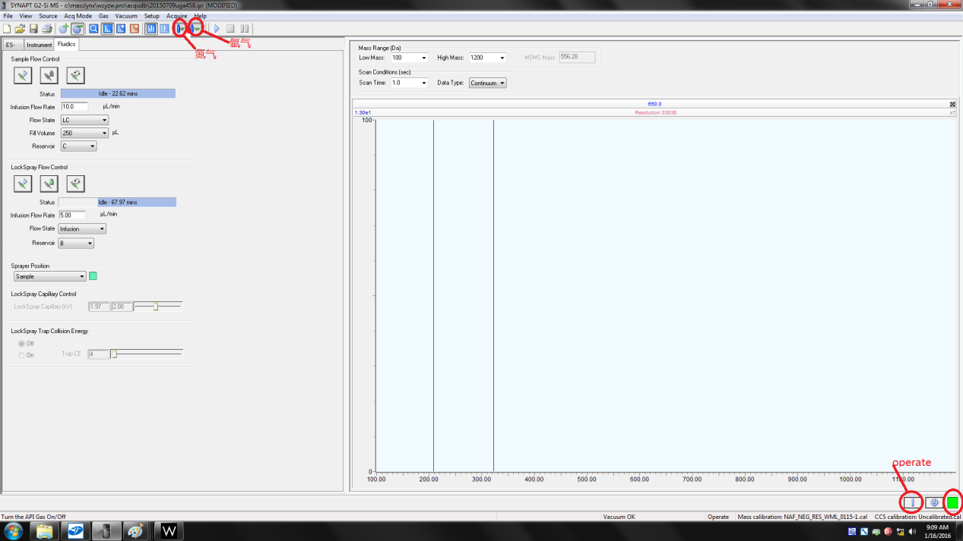
Fig.2 MS Tune Page

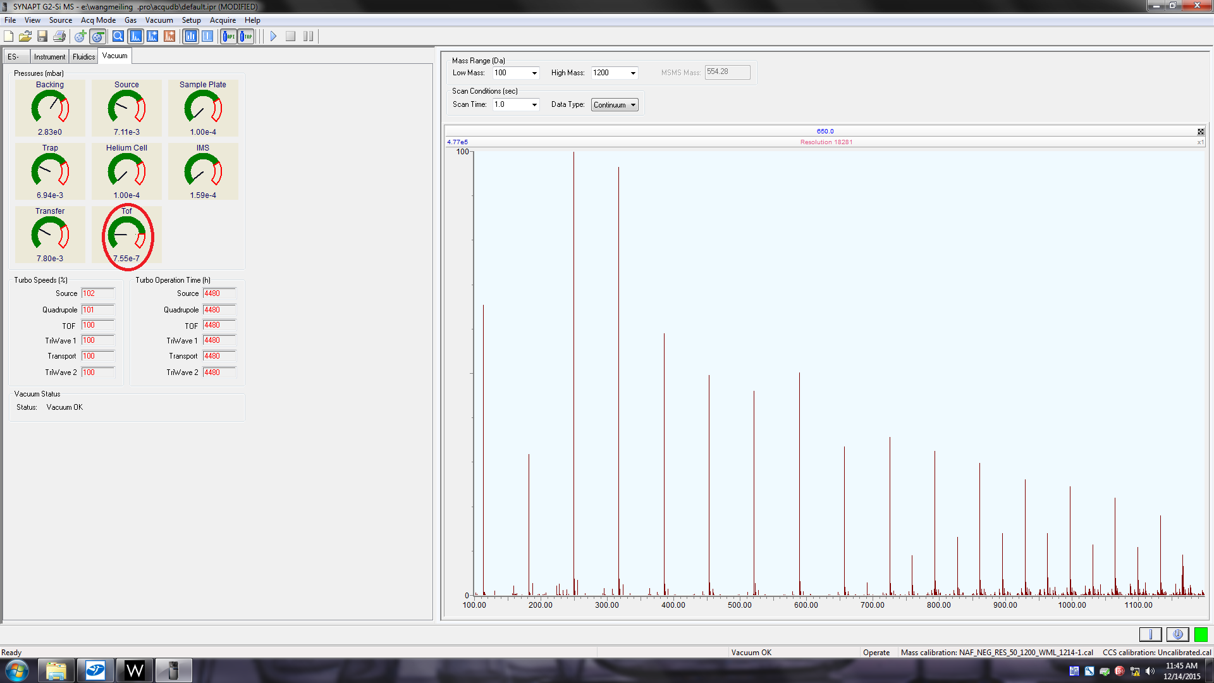
Fig.3 vacuum中真空度的变化
- 开机结束。

3.2创建项目
3.2.1双击桌面上的Masslynx V4.1图标，打开Masslynx软件。
3.2.2在Masslynx主界面下，File project wizard…。
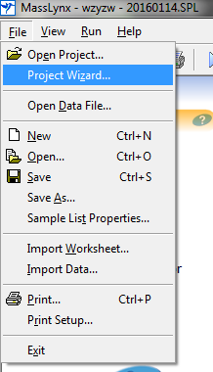
3.2.3出现对话框“When changing to a new project, some services are automatically closed down, Continue?” ,单击“Yes”
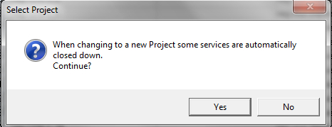
3.2.4在 Project name 位置输入项目名称，Description位置输入描述，Location位置点 击Browse选择项目保存路径，路径应选择C/Masslynx（Location），示例如下：
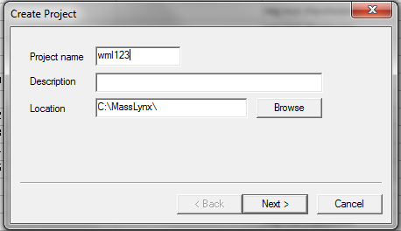
完毕后选择Next。
3.2.5为使MS Tune的system settings不轻易发生改变，选择 Create using existing project as template, 同时确保C:\MassLynx\DEFAULT.PRO已经存在。建议使用当前的PROJECT或 DEFAULT作为模板建立新的project。
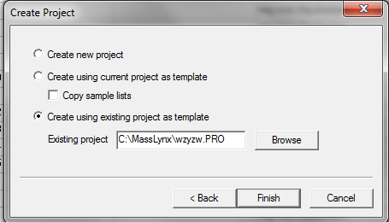
点击“Finish”即完成项目的新建。
Note: DEFAULT.PRO为含有正确质谱参数的project，也可以选择commission.pro.
3.3质谱调谐窗口各项参数设定
3.3.1在MassLynx软件左侧快捷键位置，点击 MS Tune打开质谱调谐界面。
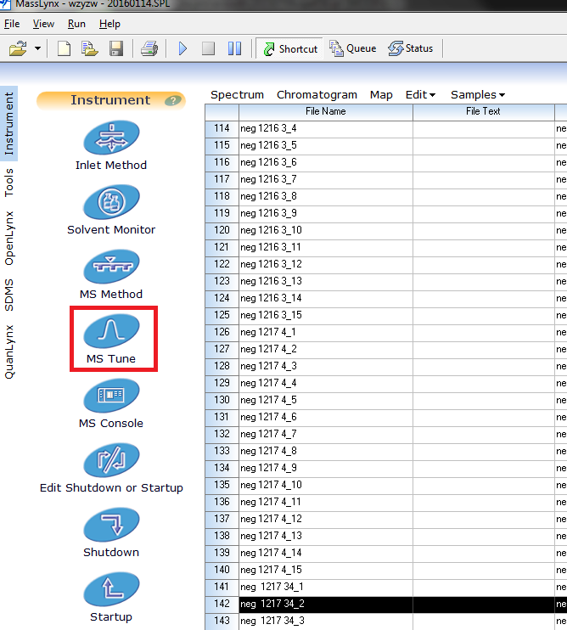
3.3.2点击质谱调谐右下角Opearate按钮，使仪器处于开机工作状态。
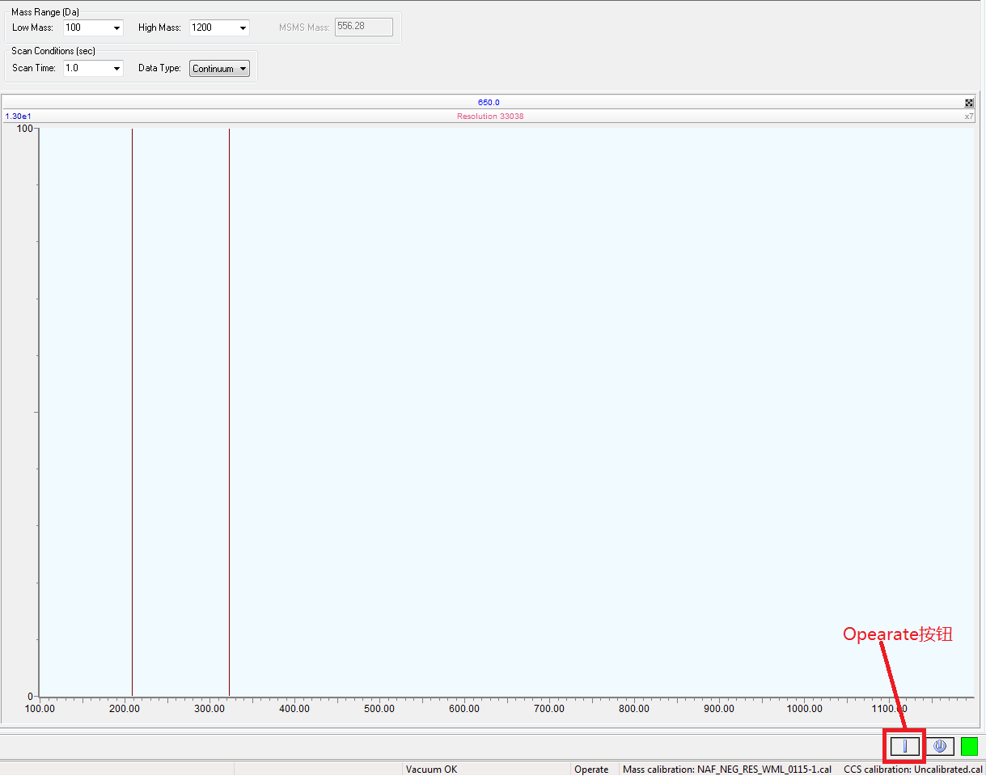
3.3.3在质谱调谐界面选择离子模式。
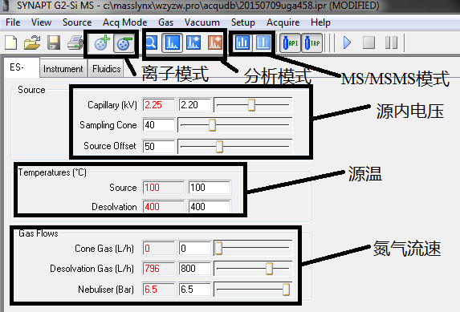
3.3.4设置参数
  - Capillary Voltage:毛细管电压主要起到离子化的作用，一般来说，毛细管电压越高，信号越强。正离子一般设在0.5~3.2kV，常用为3.0kV；负离子在0.5~2.6kV，常用为2.5kV。毛细管电压设置过高，会导致毛细管放电，损坏毛细管。
  - Sample Cone: 将带电离子吸入锥孔，理论上锥孔电压越高进入的离子越多，可设范围为25~100V。一般设为35-40V,小分子药物设为25V。sample cone电压过高时，会在源内产生离子碎片。对于SYNAPT G2-Si，锥孔电压对源内裂解的影响很小，可忽略。
  - Sample offset：常设在40~80V之间。
  - Source (°C)：常设范围为：60~120°C。加热源温可以阻止溶剂在真空区域聚集。源温设定需根据样品的流速而定。
  - Desolvation (°C)：Typically 150-650 °C。脱溶剂气温度是来协助溶剂蒸发。脱溶剂气温度设定需根据溶剂的流速及组成而定。
  - Cone Gas (L/hr)：Typically 0 ~ 50 L/hr。氮气反吹气环绕与锥孔电压，减少溶剂簇群的形成。
  - Desolvation gas (L/hr): Typically 300-1000 L/h。用于溶剂的蒸发。脱溶剂气流速设定需根据溶剂的流速及组成而定。
  - 离子模式的选择：碱性化合物宜用正离子方式；酸性化合物宜用负离子方式；如未知,可能正负都要做。
  - 分析模式：灵敏度模式 分辨率模式 高分辨模式 超高分辨模式。
3.3.5在MS tune窗口进入Instrument界面。
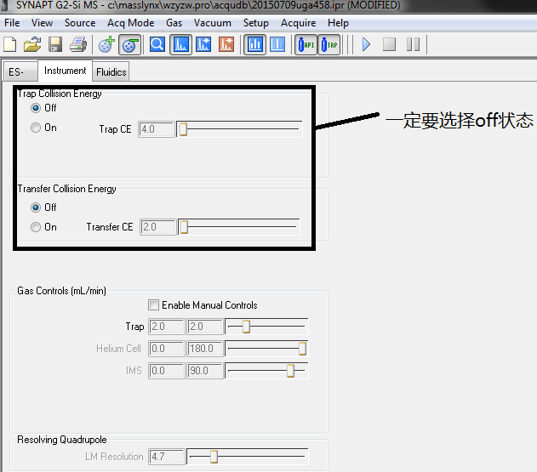
Note:此处碰撞能一定处于off状态，否则会使母离子在TOF1通道中打碎。
3.3.6在MS tune窗口进入fluidics界面。
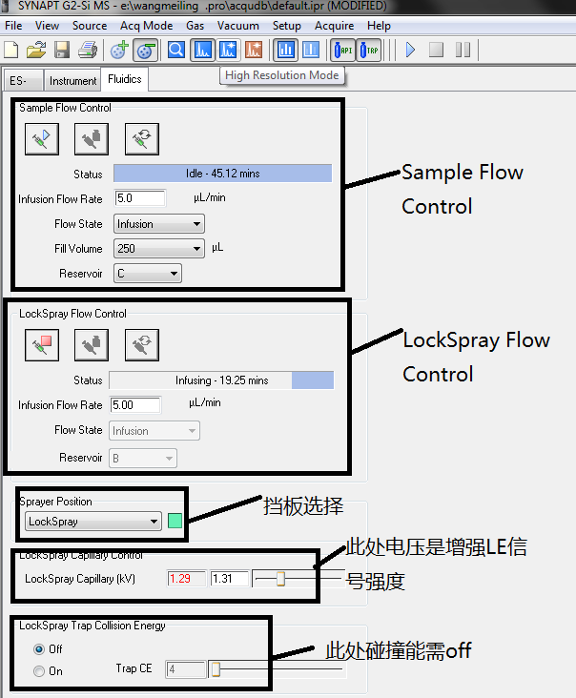
1.Fluidics flow control 有三个控制图标，分别为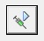 Start infusion开始进样、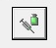 Refill the syringe重新灌满注射器、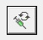 Purge syringe清洗并灌注注射器。
2.在Flow state选项下可选择相应的流路。Sample流路下有4中流路状态，在液质联用下，sample flow state需选在LC状态下。在Lockspray flow state流路下只有infusion和waste。
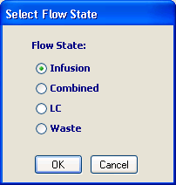
Infusion是选择的校正液进质谱，LC出来的溶液进废液。
Combined是校正液和LC一起进质谱。
LC是校正液进废液，LC出来的溶液进质谱。
Waste是校正液和LC一起进废液。
3.选择相应的Reservoir, Lockspray fluidics会自动purge，purge完之后在infusion flow rate下设定流速，点击infusion，即实现从intellistart进样。
3.3.7 点击File > Save As... 保存质谱调谐名字。
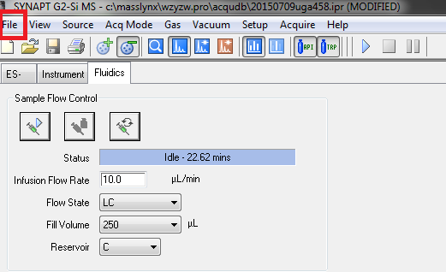
3.3.8在SYNAPT G2-SI质谱前面板左侧IntelliStart fluidics system位置放置溶液。样品储液瓶安装在仪器前面板上。在仪器软件中选择一种溶剂后，LED将照亮相应的储液瓶。可以同时照亮所有三个样品储液瓶，或熄灭光敏样品的 LED。
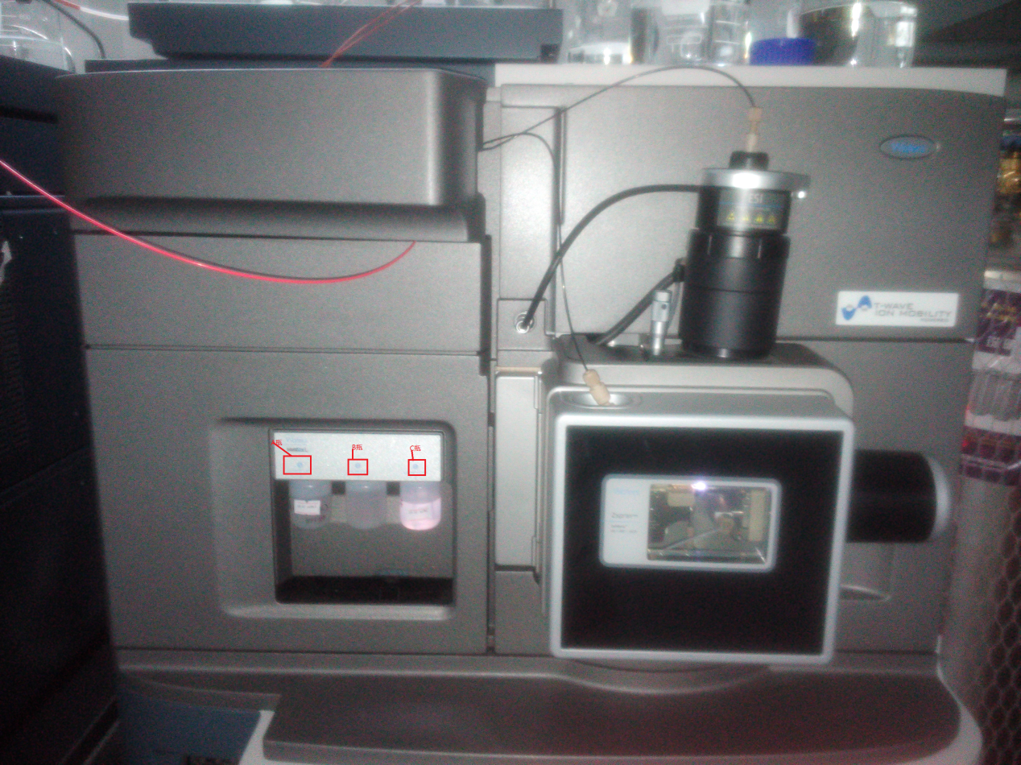
A: 乙腈：H2O=50：50
B: 0.2 ng/μL亮氨酸脑啡肽Leucine enkephalin
C: 0.5 mM甲酸钠Sodium Formate
3.3.9整数位质量数Veff值校正
Veff值check（Veff值确保整数位质量数的准确度）。若LE的所测质量数比理论值之差大于±0.1Da，则需要更改Veff值。进入System view，System Acquisition setting..... Calculate and set Veff，在Reference Mass里输入LE的准确分子量（正离子下(Pos Mode)556.28，负离子下（Neg Mode）554.26），在Measured Mass输入tune page上LE所测得的分子量，点击Calculate，然后update，即可。
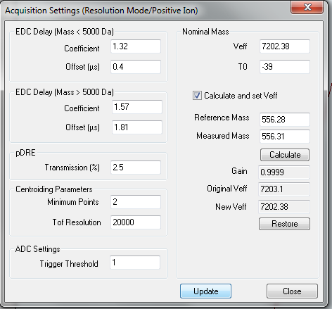
3.4 Detector setup(Intellistart)
为确保检测器最优性能，detector setup 必须经常进行核对。检测器电压太低会导致一些离子不能被检测到，太高会降低检测器使用寿命。新安装仪器建议一个星期做一次detector setup，如超过三个月，系统会强制用户进行setup，每做完一次detector setup需要重新进行calibration。Note:正负离子需分开做。
3.4.1在MS Console界面，左侧位置选中选择SYNAPT G2-SI /Intellistart，在右侧窗口菜单中勾选Detector setup。
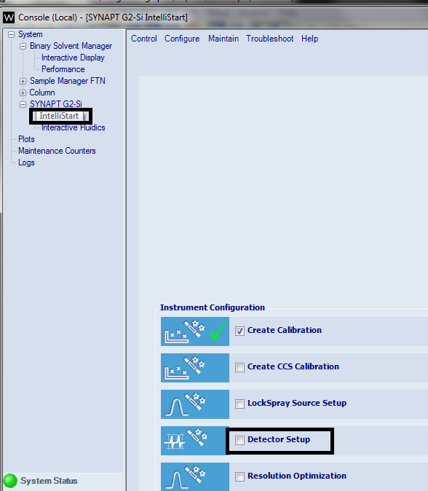
3.4.2选择Detector Setup复选框然后点击右侧 Start圆形按钮，检测器电压设定向导需要一系列步骤：
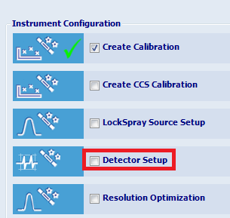
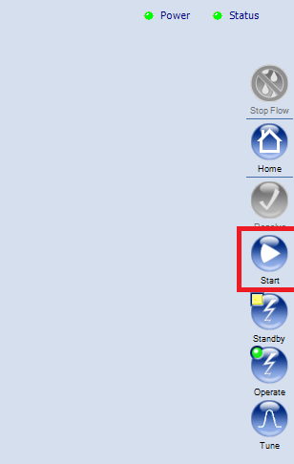
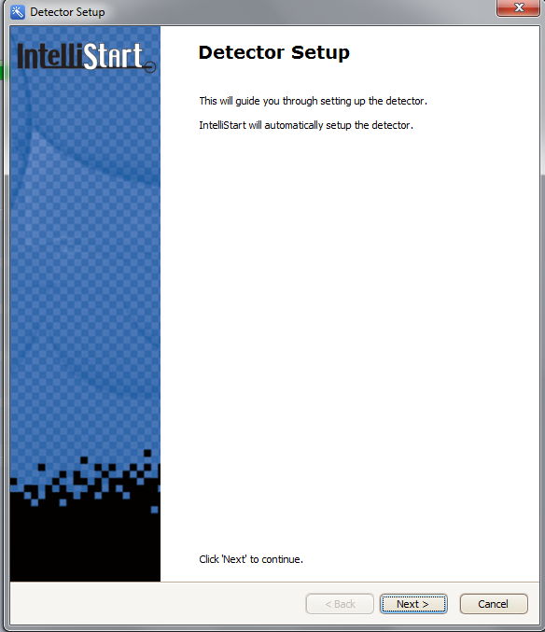
3.4.3从下拉单里选择合适的参考物质：Leucine enkephalin，选择正确的仪器极性，并将另外一种模式选择为不检查。例如选择Check Detector for Positive polarity, 并将Do not check Detector for Negative polarity选中；反之亦然。选择 Display Report 复选框。然后点击 Next.
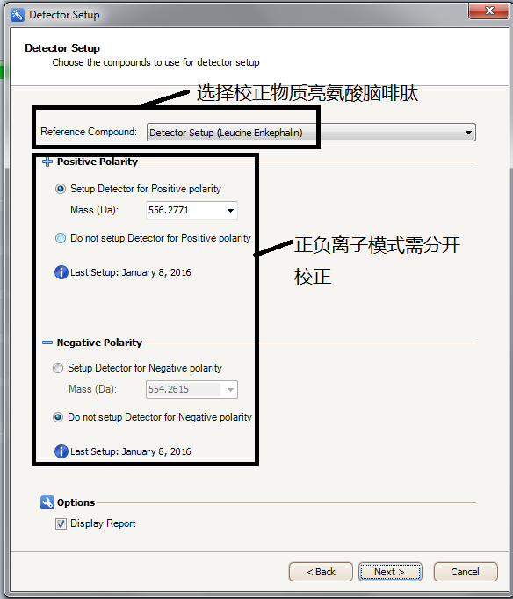
3.4.4在窗口Fludics中选择 Tune page复选框，然后点击 Next.
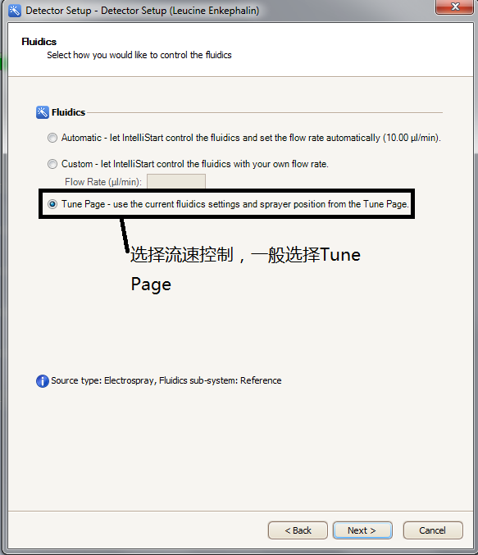
3.4.5点击 Start开始做detector setup.
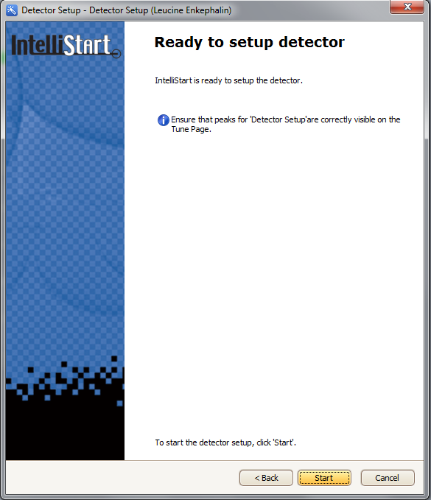
3.4.6完成之后会生成两个报告。
检测器电压设置报告 Detector voltage setup report
离子面积值报告 Ion Area report
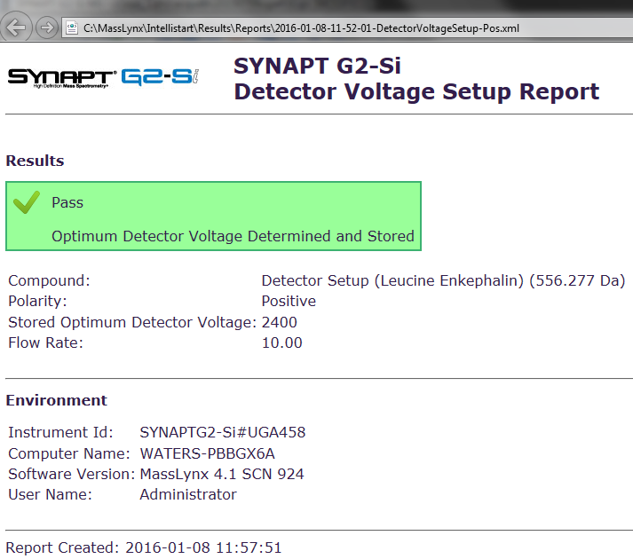
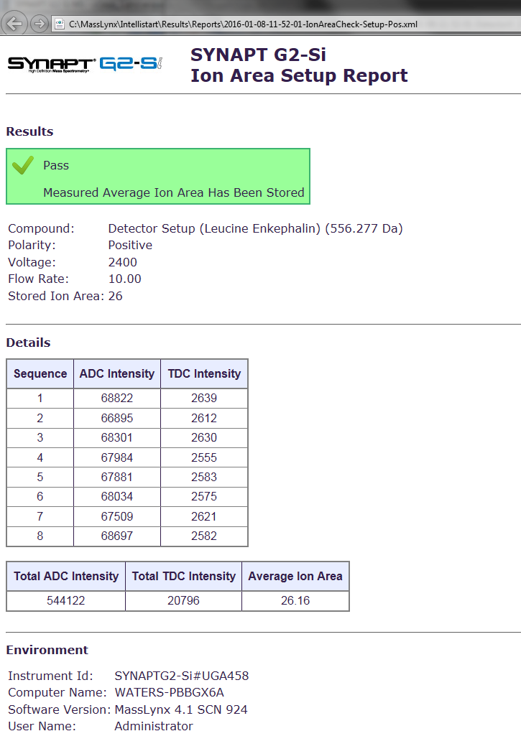

3.5LockSpray Setup
Lockspray setup为测试Lockmass的强度。在做Calibration之前先进行Lockspray setup。IntelliStart 能自动为质量锁Lockmass物质建立离子源参数以保证在采集中得到足够的离子强度。
3.5.1在Masslynx主界面单击MS Tune图标，打开调谐窗口。
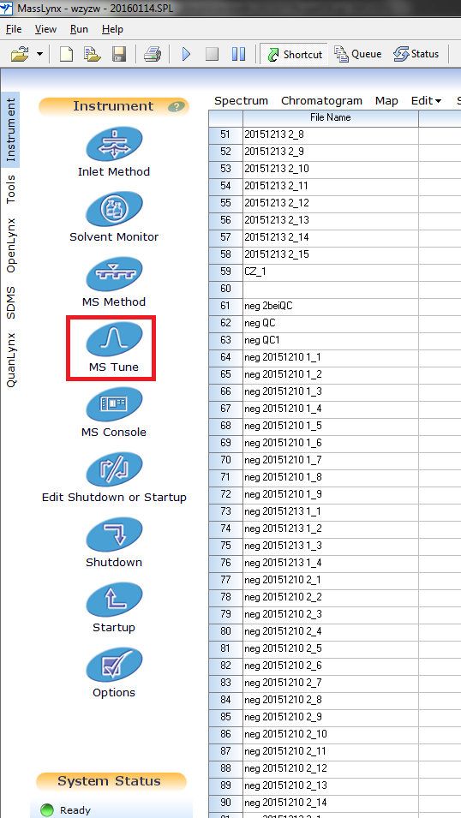
3.5.2将挡板切换到LockSpray, 正离子m/z556.2771或负离子m/z554.2615峰强度达到e5 分辨率Resolution>20000,则可以开始LockSpray setup。
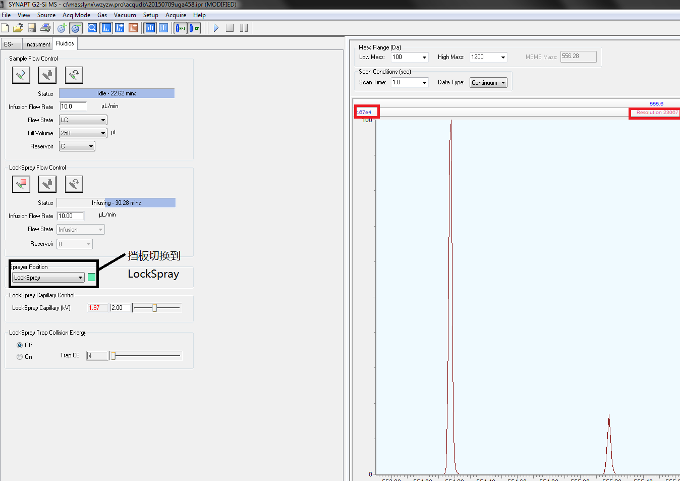
3.5.3在MS Console界面，左侧位置选中选择SYNAPT G2-SI /Intellistart，在右侧窗口菜单中勾选Lockspray setup。然后点击Start.
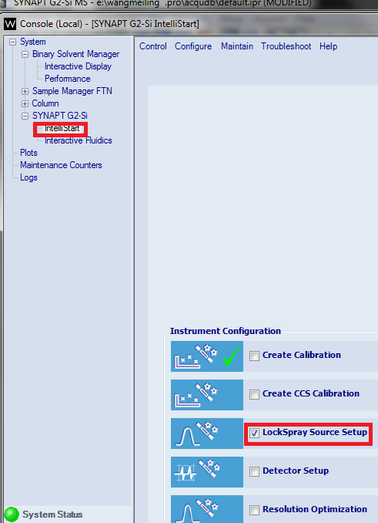
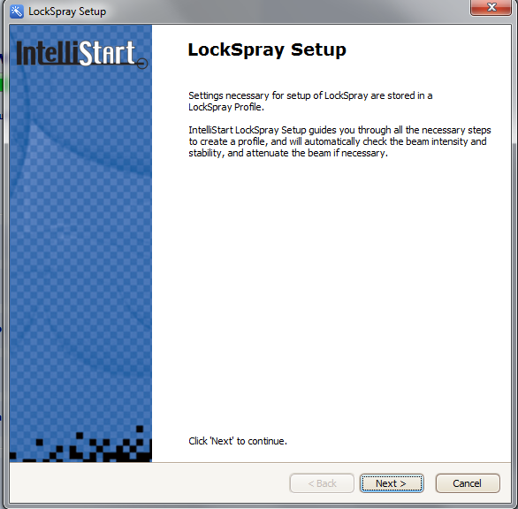
3.5.4从下拉单里选择lockmass的Profile文件（如果没有合适的，可以点击本窗口左下角 的Lockmass Editor按钮进行编辑并创建新的lockmass）保证亮氨酸脑啡肽物质从Lockspray口进样, 点击Next.
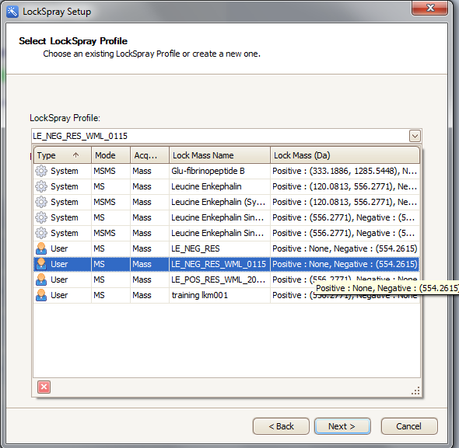
Note:LockSpray Profile editor

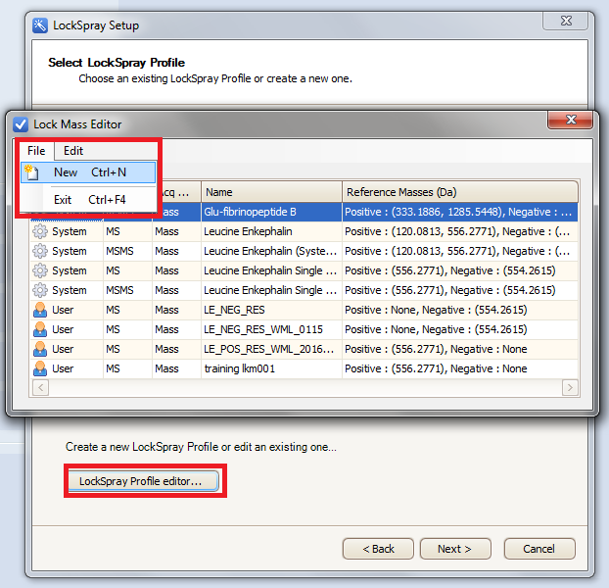
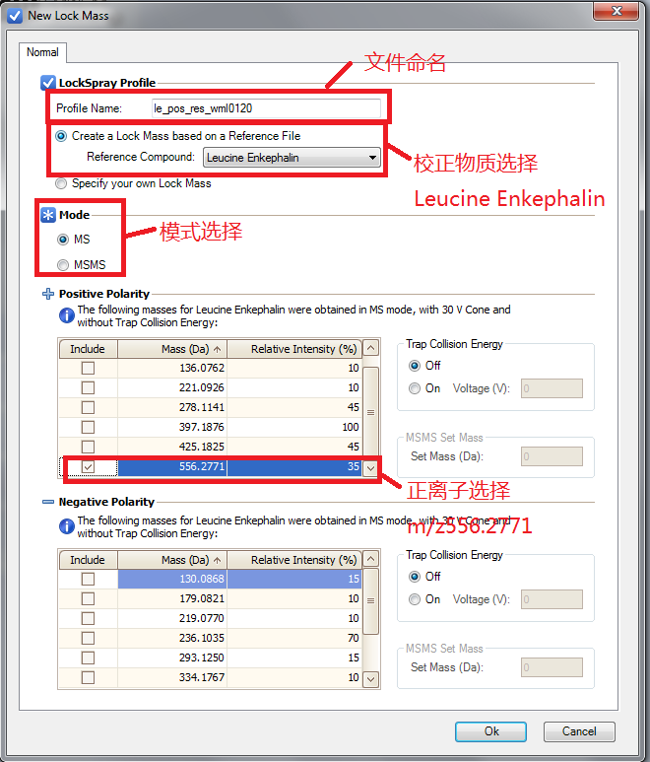
3.5.5选择 custom 和Display Report复选框, 然后点击 Next.
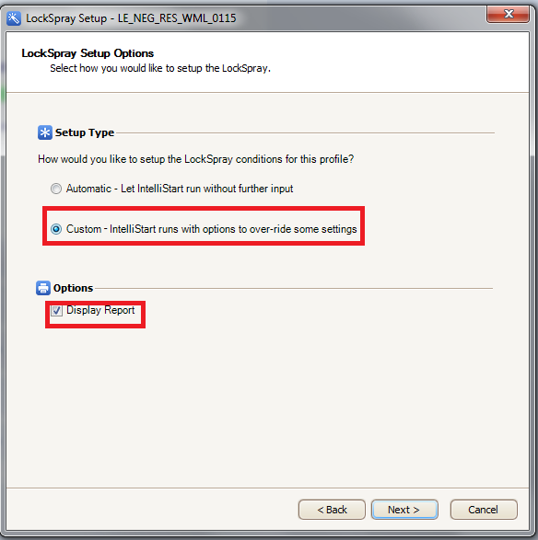
3.5.6选择 tune page 复选框,点击Next.
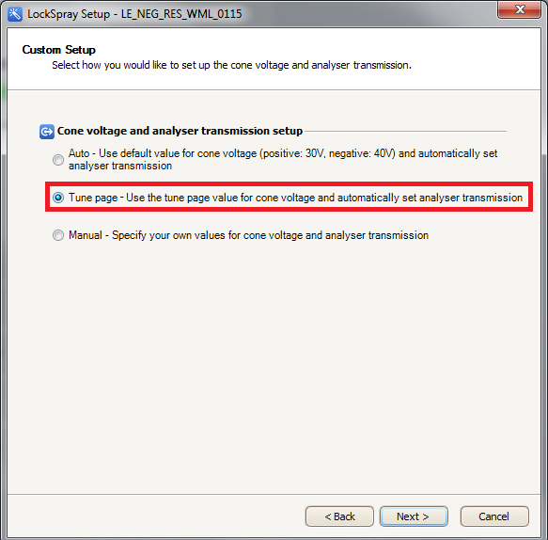
3.5.7选择 tune page 复选框,点击Next
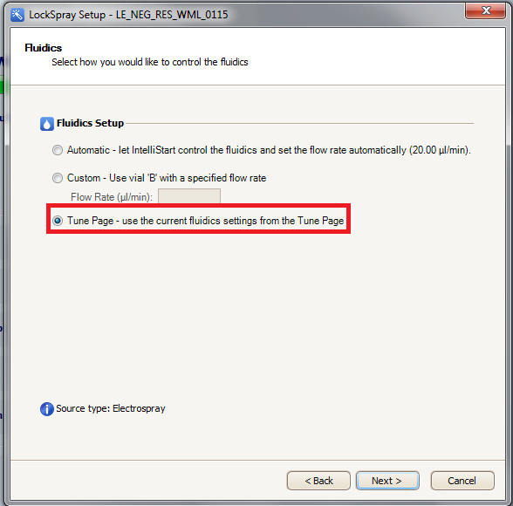
3.5.8确保B瓶中有样品，点击Start.
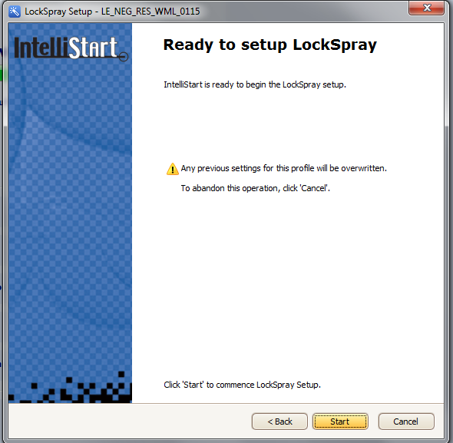
3.5.9当Lockspray source setup完成后，自动出报告同时MS console界面会出现绿勾.
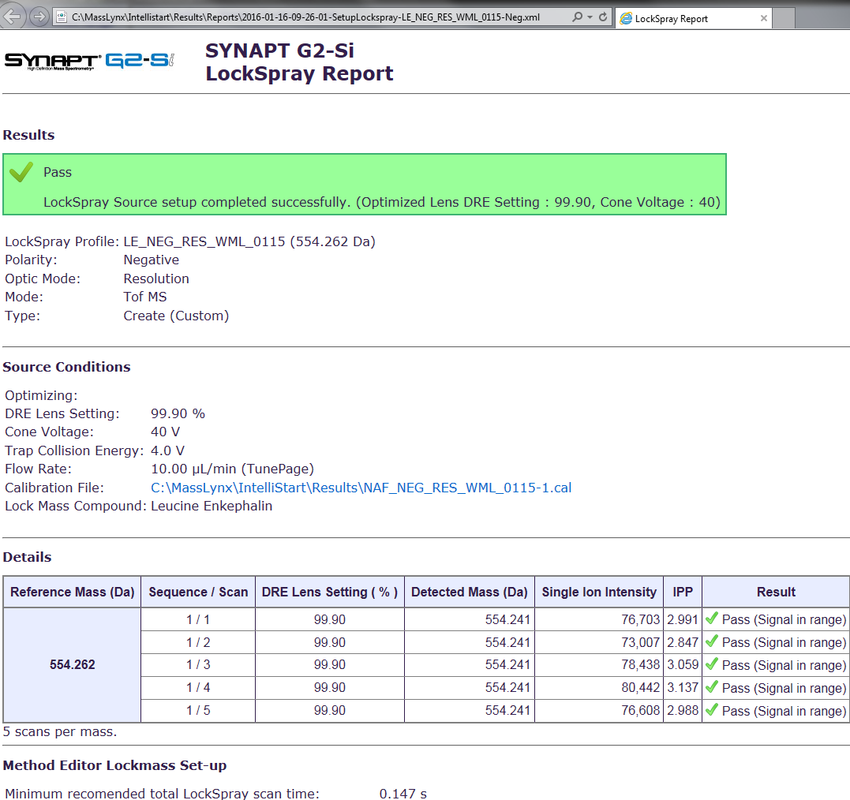
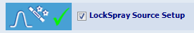
3.6 Create calibration
为保证样品质量数准确测定，软件需要校正质量轴。进样一系列已知质量数参比溶液，软件会比较预期质量数与实测质量数的差别，生成一校正曲线。校正曲线可以用IntelliStart 部分或完全自动生成。IntelliStart可以让操作者自动去核对校正曲线的质量。
3.6.1将挡板打到Sample,将LockSpray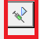,打开Sample flow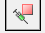等峰强度达到e5 分辨率Resolution>20000,则可以开始Create Calibration进行校正质量轴
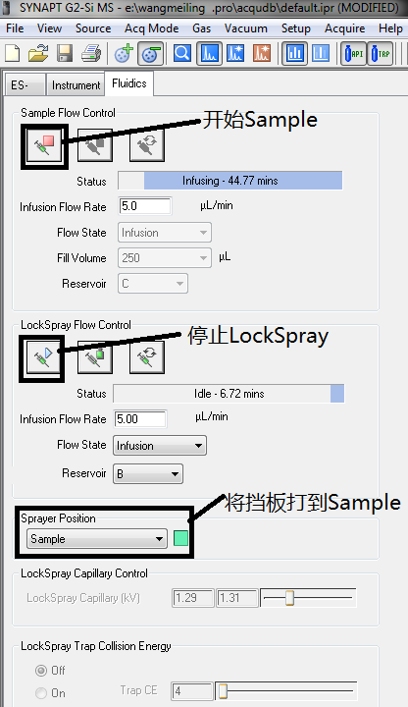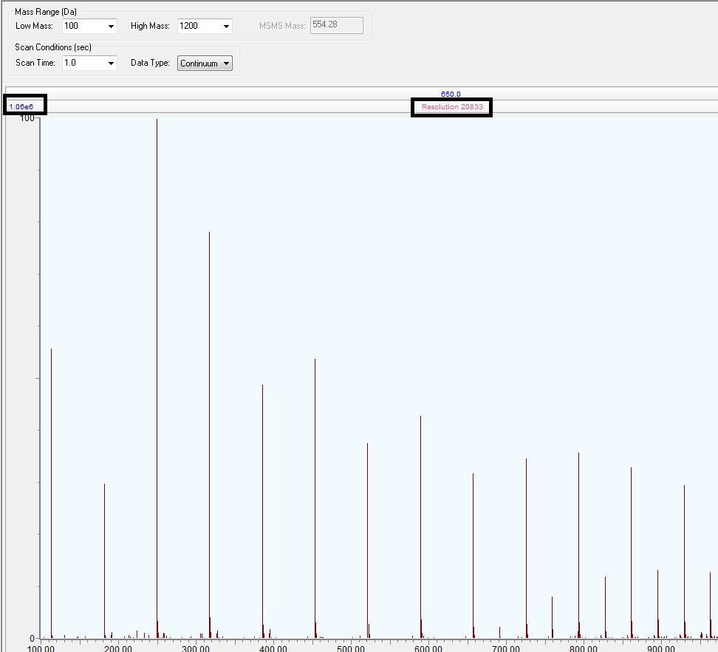
3.6.2在MS Console界面，左侧位置选中选择SYNAPT G2-SI /Intellistart，在右侧窗口菜单中勾选Create Calibration。然后点击Start.

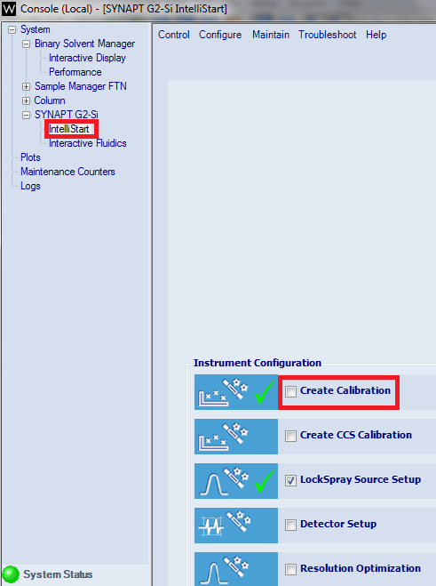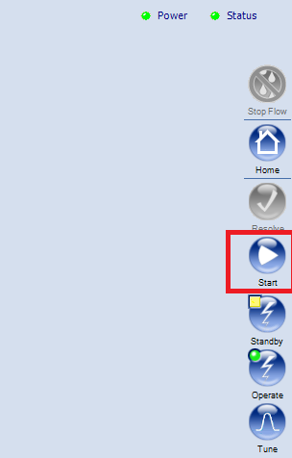
3.6.3在弹出的向导界面点击Next 以进入建立校正曲线。
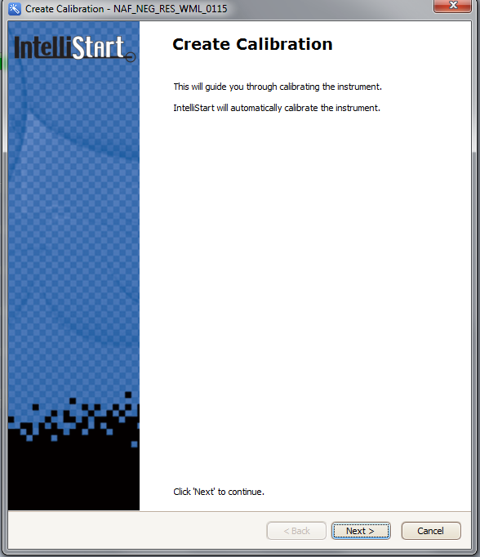
3.6.4从下拉菜单里选择校正文件，注意橙色三角形表示校正文件已经定义过，但还没有被校正。然后点击Next。
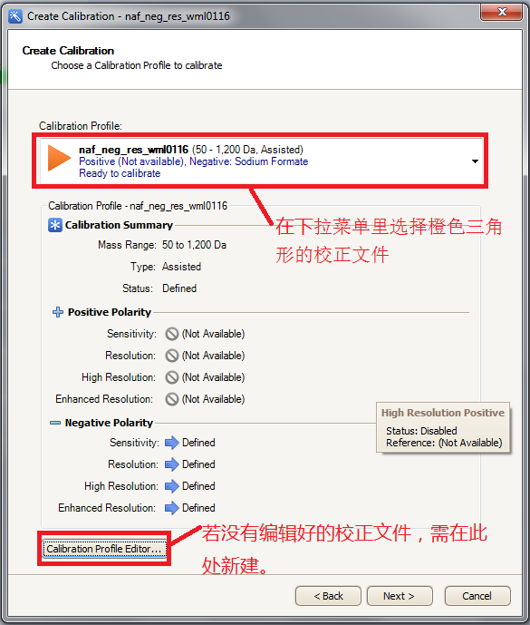
Note: Calibration Profile editor
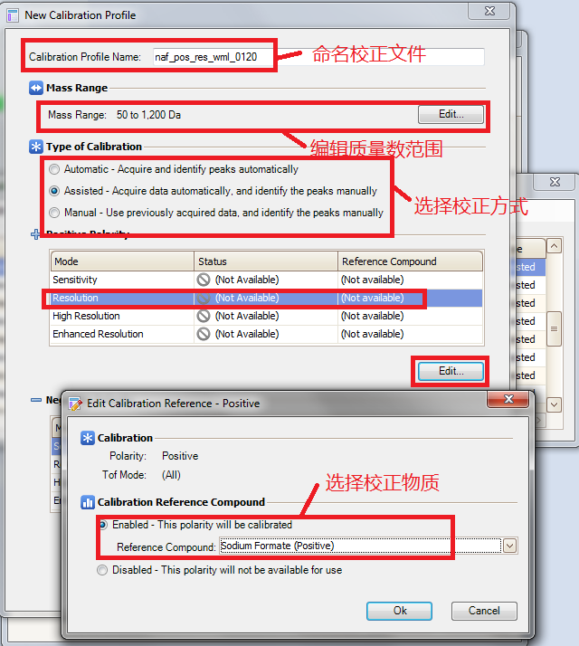
3.6.5选择Mode, 并勾选Display Report 和 Make the Calibration ProfileActive 复选框点击Next。
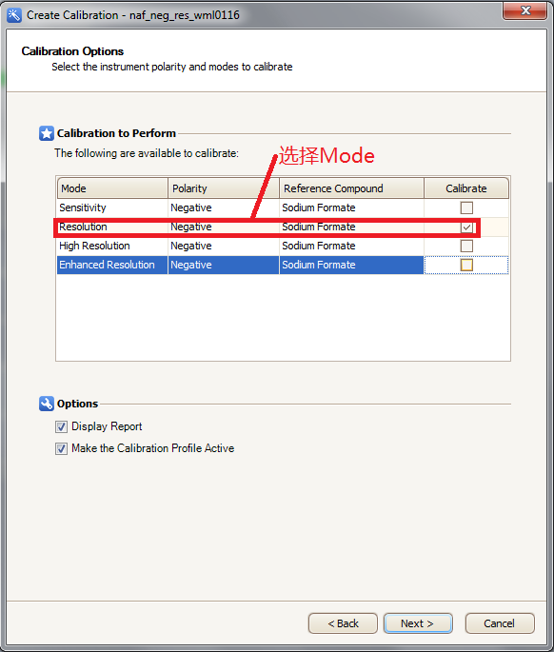
3.6.6点击Next
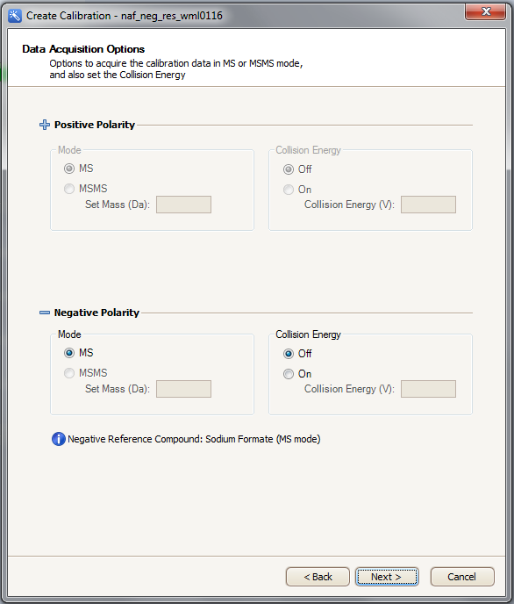
3.6.7选择Tune Page,点击Next。
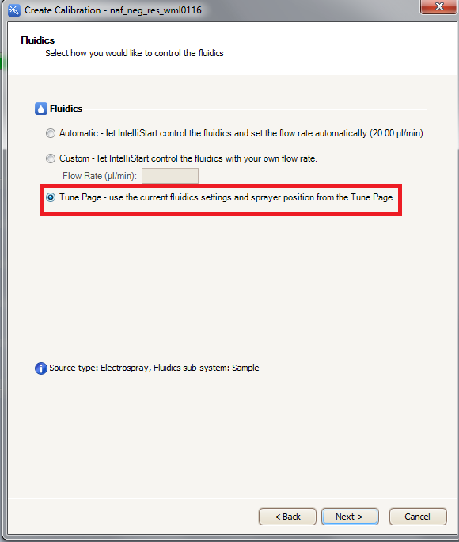
3.6.8保证甲酸钠Sodium Formate样品在C瓶里，然后点击Start.
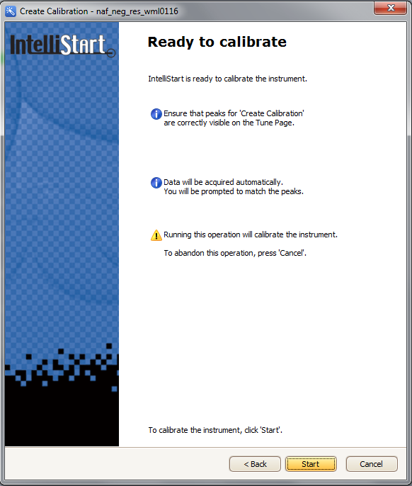
3.6.9当Create Calibration完成后，自动出报告同时MS console界面会出现绿勾.
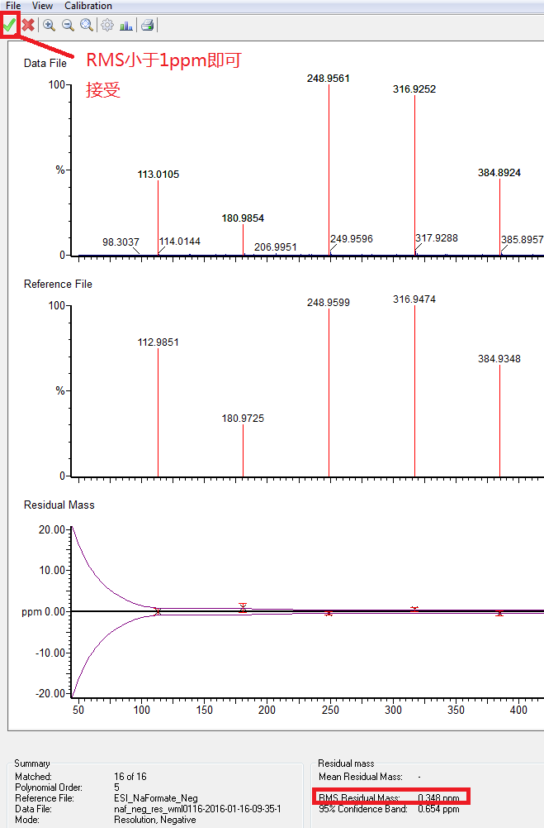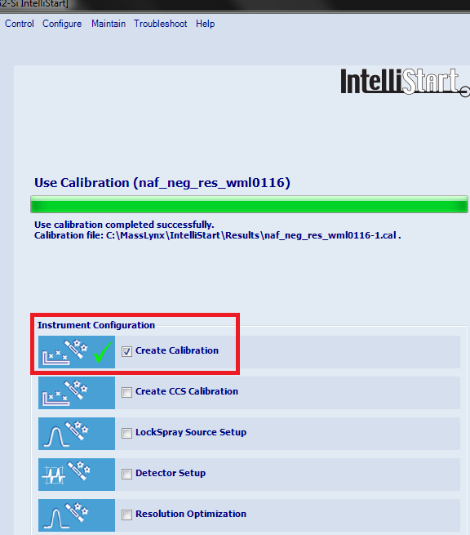
3.7 UPLC的准备
3.7.1准备溶液
A1：水；A2：甲酸水；B1：乙腈或甲醇; 强洗溶液90：10乙腈：水(B2和wash放在强洗溶液中); 弱洗溶液10:90乙腈：水(purge和seal wash放在弱洗溶液中)。
3.7.2灌注流动相Prime solvent
进入MS Console —> Binary Solvent Manager, 在Control —> Prime A/B solvents…下选择要prime的管路。A1、A2、 B1 、B2各4分钟。
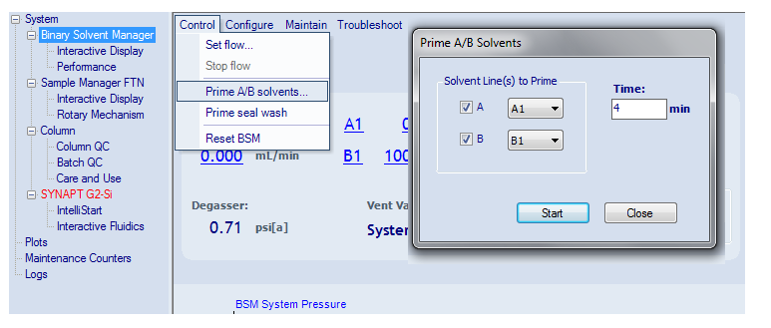
3.7.3灌注 seal wash。
在泵长时间未用（几个小时或更长时间）、用过缓冲液流动相以及泵流路中溶液走干的情况下，还需要灌注密封圈（Prime Seal wash）Seal wash溶液一般为10%的有机相，不含任何缓冲盐。选择左栏Binary Solvent Manager ，在右侧窗口中选择菜单Control > Prime seal wash，单击Yes，开始灌注,seal wash的灌注不能设时间，需手动停止：Control > Prime seal wash。
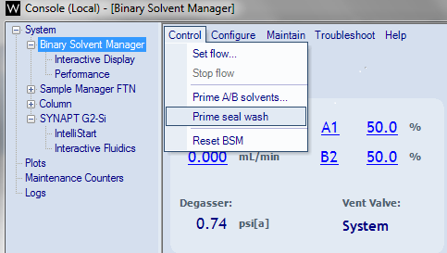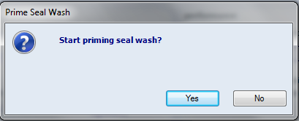
3.7.4灌注自动进样器
（更换了新的强洗弱洗溶液或sample syringe有气泡等情况下）还需灌注sample manager流路（MS Console —>Sample Manager / Control —>Prime syringe）；如更换溶剂，建议做5个cycles。
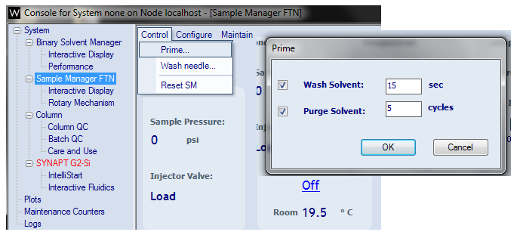
3.7.4设定流速平衡系统
在Masslynx主界面，单击Inlet Method 图标，打开液相方法编辑窗口。
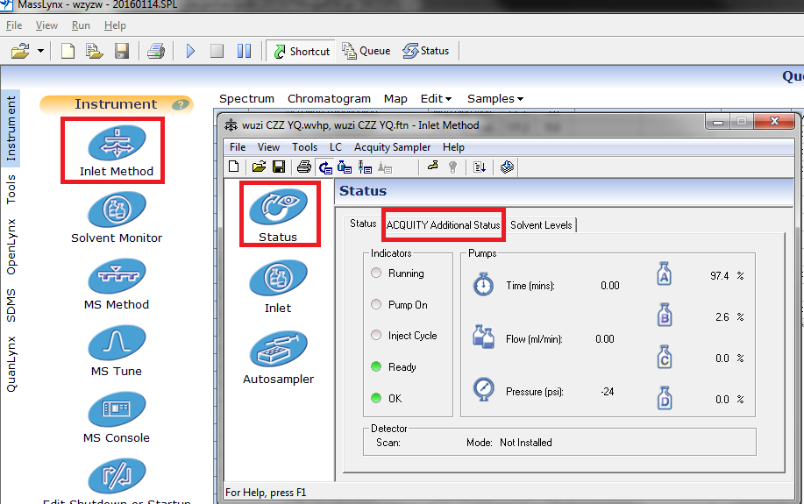
单击status > ACQUITY Additional Status ，进入液相控制台。单击 A1 或 B1或流速的位置，出现流速、比例设定对话框设定液相流速与比例，单击 。
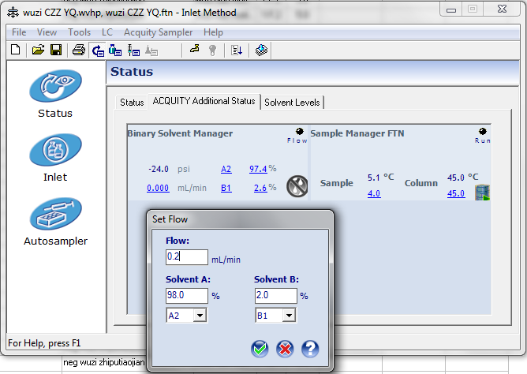
3.8建立液相方法
3.8.1在Masslynx主界面，单击Inlet Method 图标，打开液相方法编辑窗口编辑泵相关方法，主要有梯度组成、运行时间等。
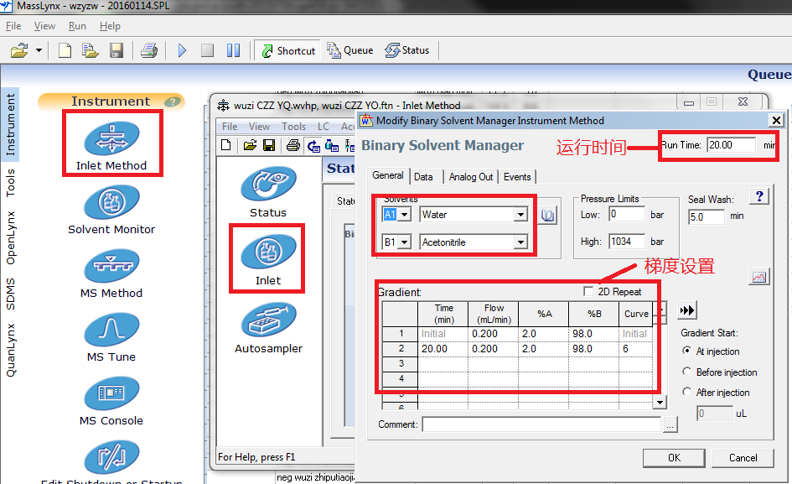
3.8.2单击Autosampler 图标 打开自动进样器编辑窗口，编辑sample manager及column相关方法，主要有强洗弱洗、柱温及样品室温度(设定方法如下图所示)。样品室温度如样品非特殊要求，建议不要长期设置在10℃以下。
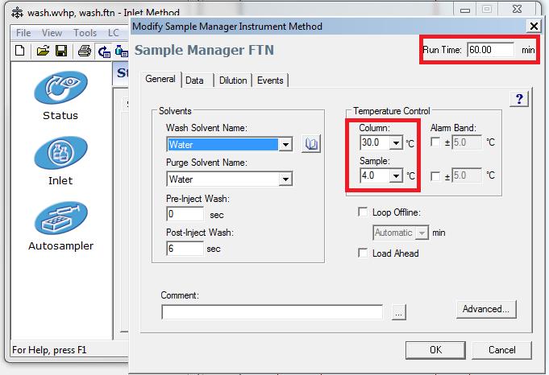
3.8.3选择 File > Save As 保存方法. 并单击Load Method将液相方法配置给仪器，以平衡系统。
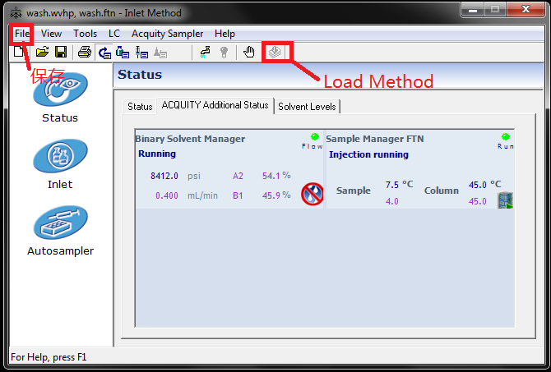
3.9建立质谱方法
3.9.1在MassLynx 主界面左侧快捷工具栏, 点击MS Method。
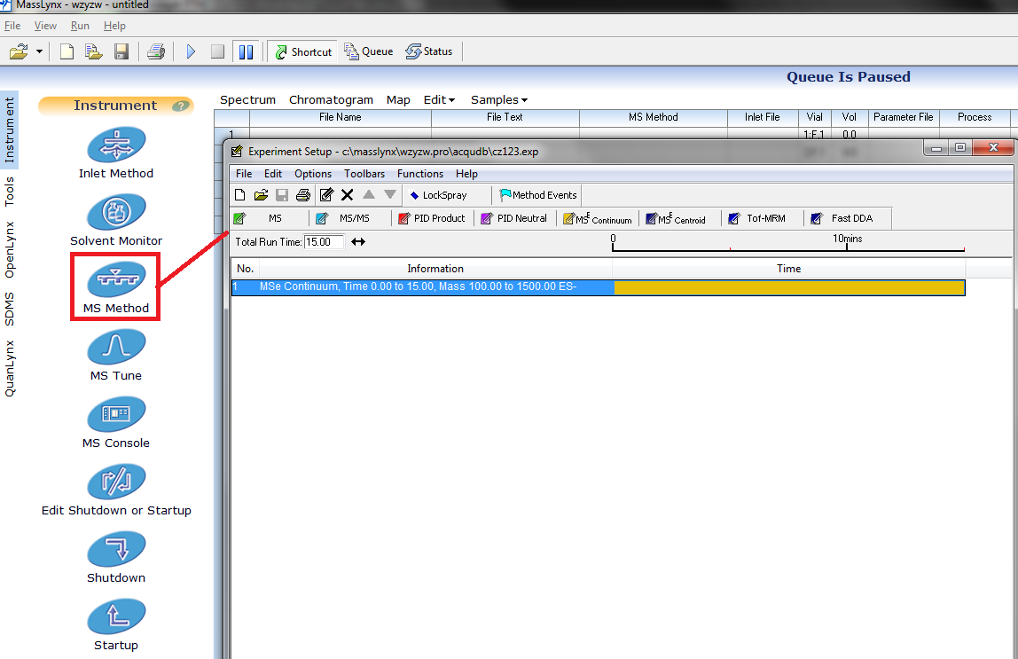
3.9.2选择File>New,建立TOF MS方法参数如下：
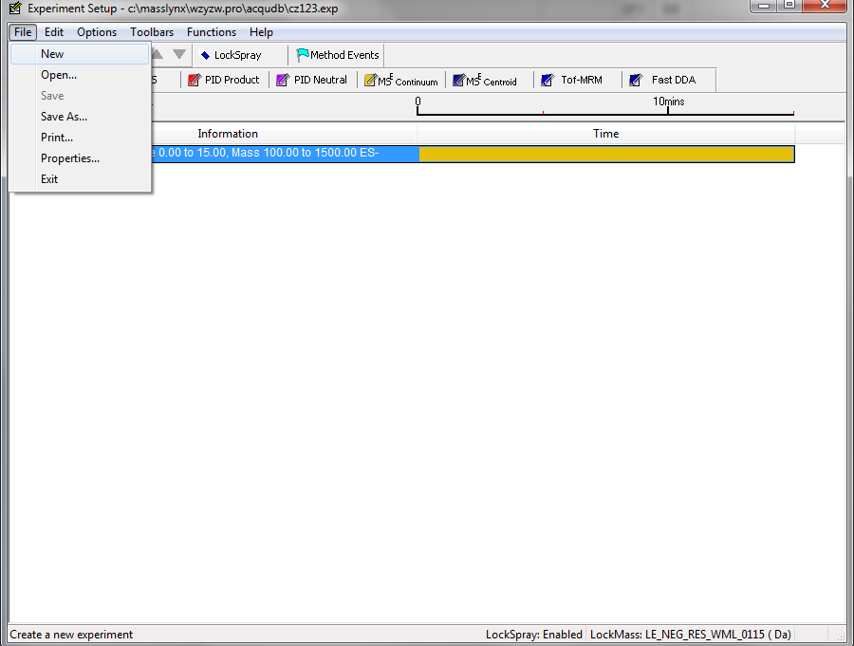
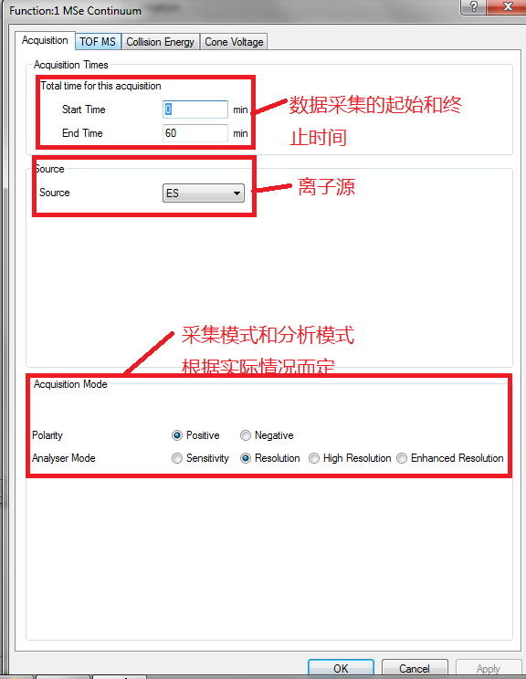
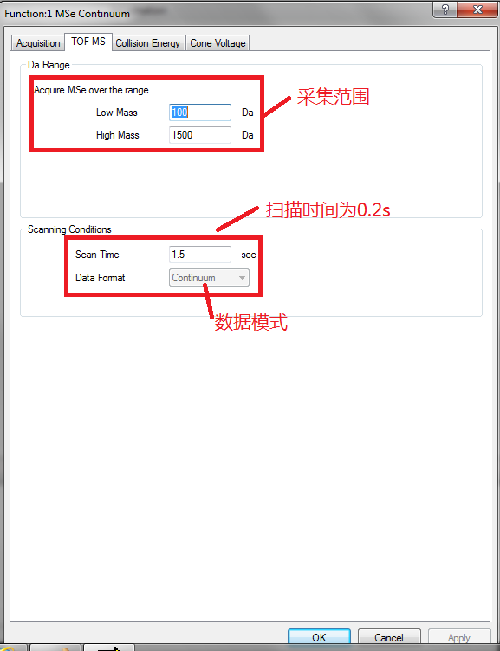
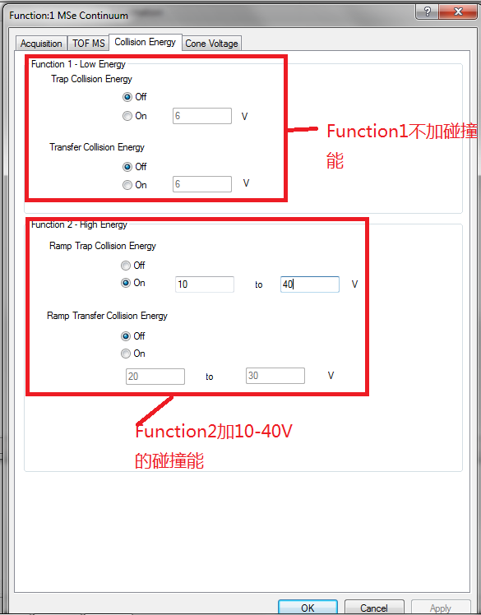
Notes:对于SYNAPT G2-Si,低能通道电压设置选择off，仪器使用默认电压6V。低能通道的作用是选择离子，6V默认电压较低，没有起到选择离子的作用，使离子全部通过.
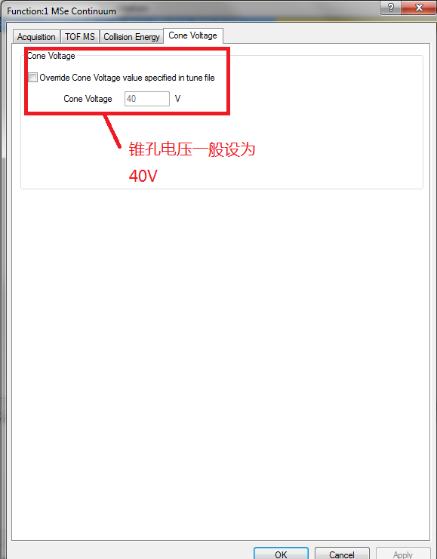
3.9.3点击Lockspray图标，编辑Lockmass，选择合适的Lockspray profile file. 若用Masslynx分析数据选择第一项Acquire Lockspary-Apply correction,若用UNIFI软件分析数据选择第二项Acquire Lockspary-Do not Apply correction,从下拉单里选择LockMass Profile。
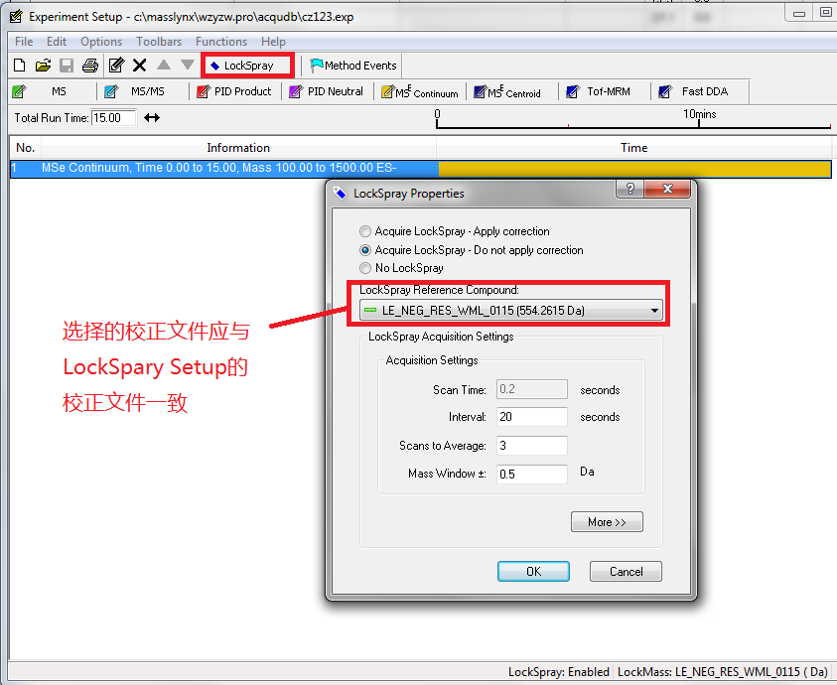
3.9.4点击 Method Events，选择Enable 复选框。
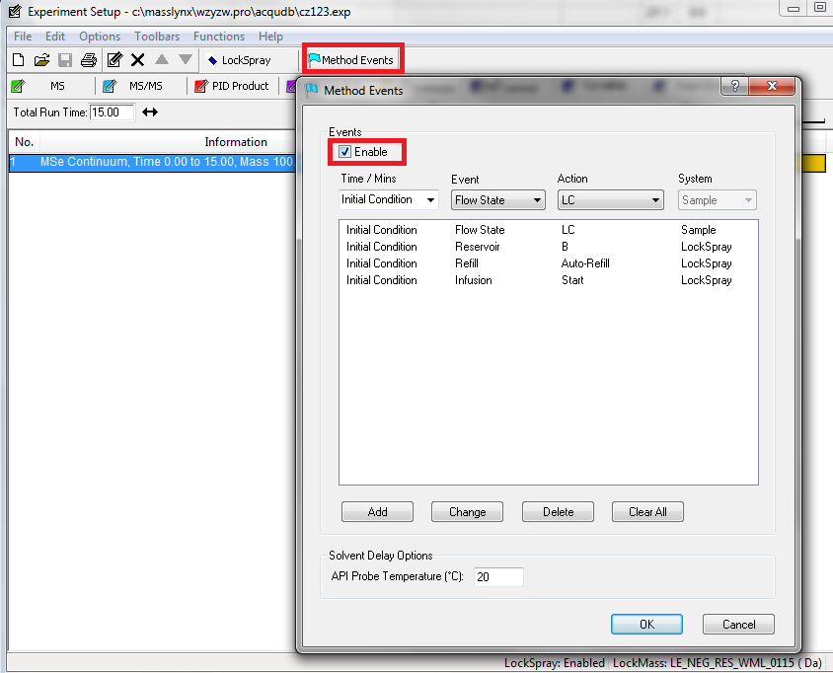
3.9.5保存质谱方法。

3.10建立样品序列表
3.10.1在Masslynx主窗口，选择 File > New建立一个空白的样品表Sample list。
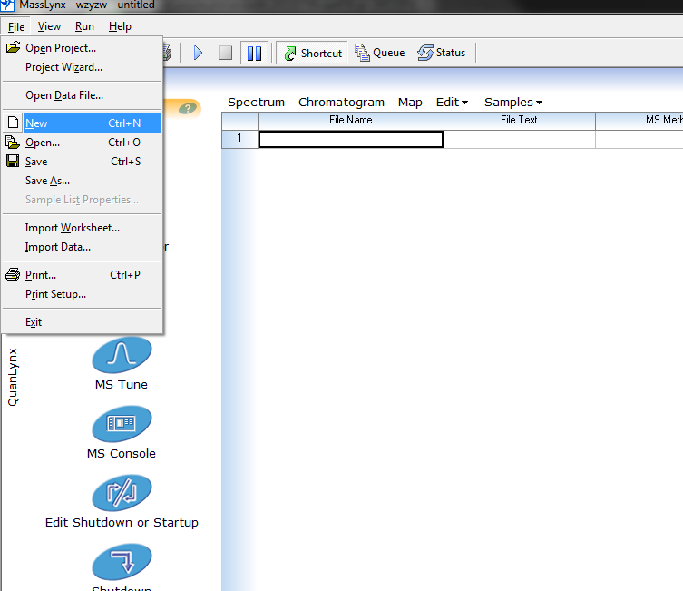
3.10.2可点击右键> Add, 增加样品表的行数。
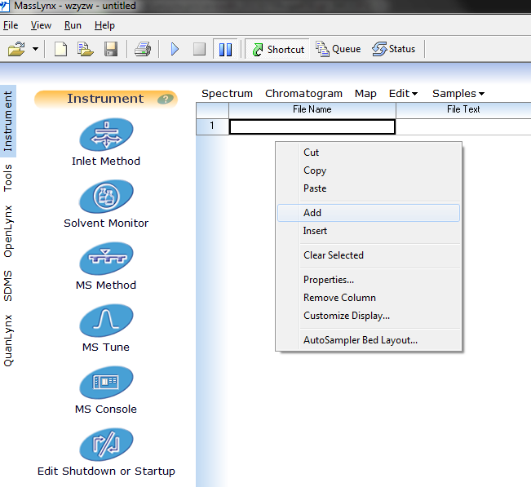
3.10.3在空白的金样列表中输入以下信息：文件名File Name（英文字母，数字和下划线）、样品信息 File Text，双击MS File选择质谱方法（或右键点击browse选择质谱方法），双击Inlet File选择液相方法（或右键点击browse选择液相方法），在Bottle位置中输入样品瓶的 位置，在 Inject Volume中输入进样体积。
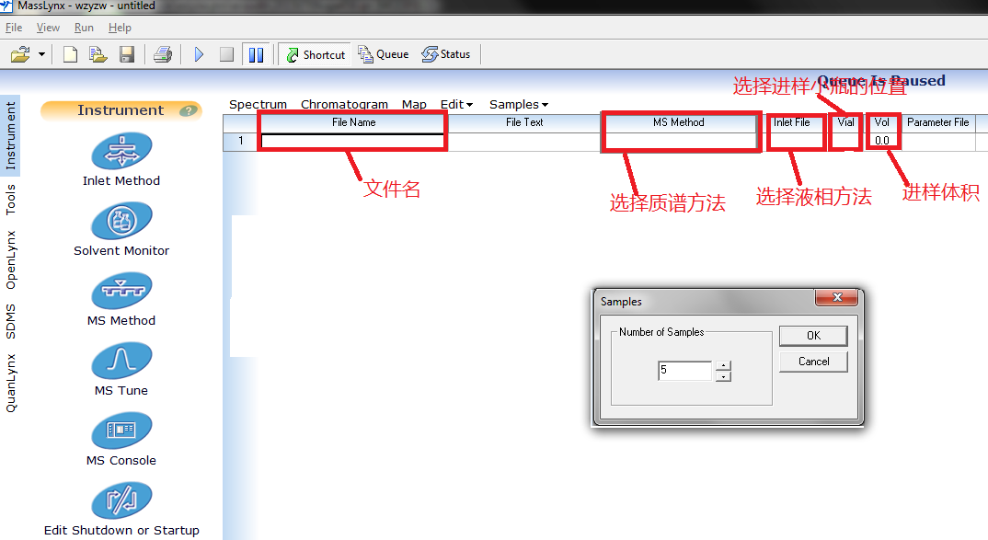
Note:选择小瓶位置

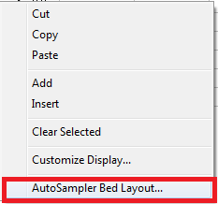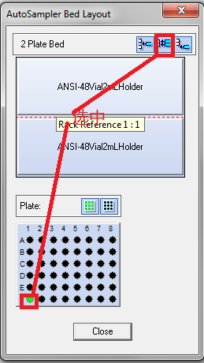
Note: File name不能重名，如重名将会覆盖原有的数据。

3.10.4编辑完毕，保存样品表：File > Save As。
3.11运行样品
3.11运行样品：进入 UPLC 界面，等压差小于30psi 才可以开始进样选中要采集的样品，单击Run > Start ,选择Acquire Sample Data only,并单击OK 开始进样并采集。
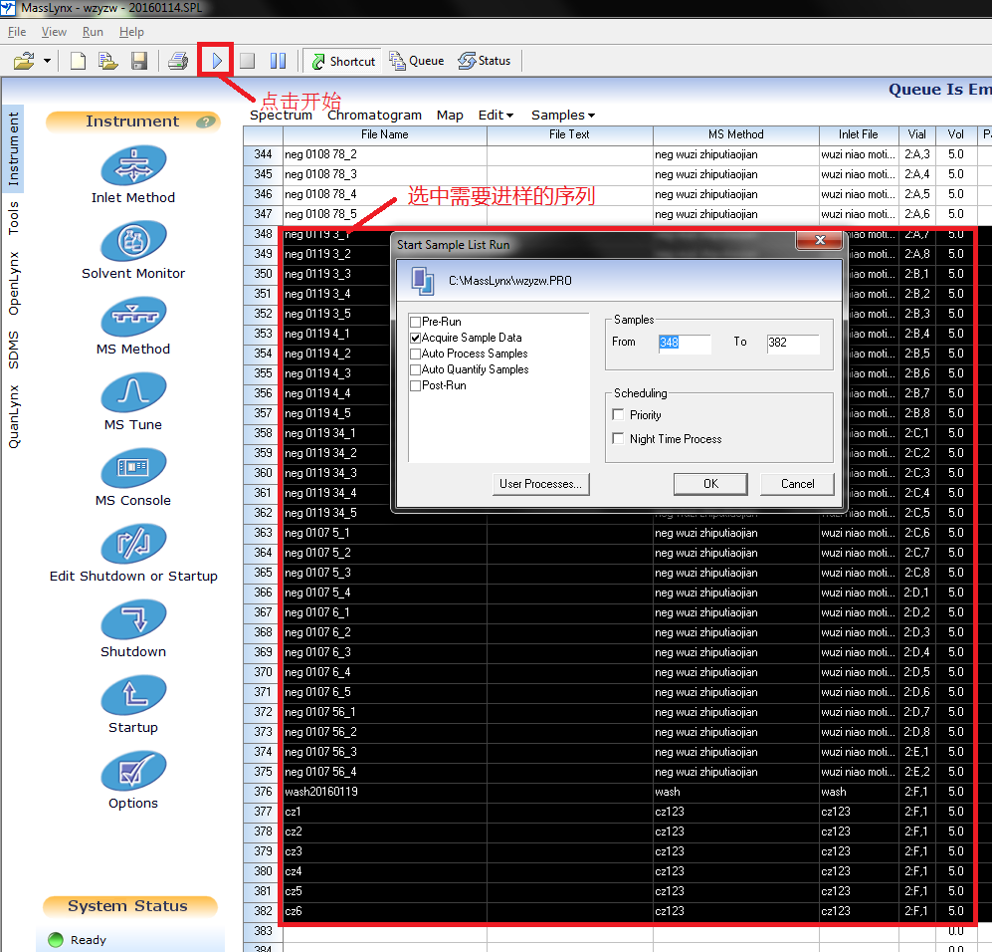
3.12数据的简单处理
3.12.1在Masslynx软件界面，点击Chromatogram,进入色谱图数据浏览窗口。
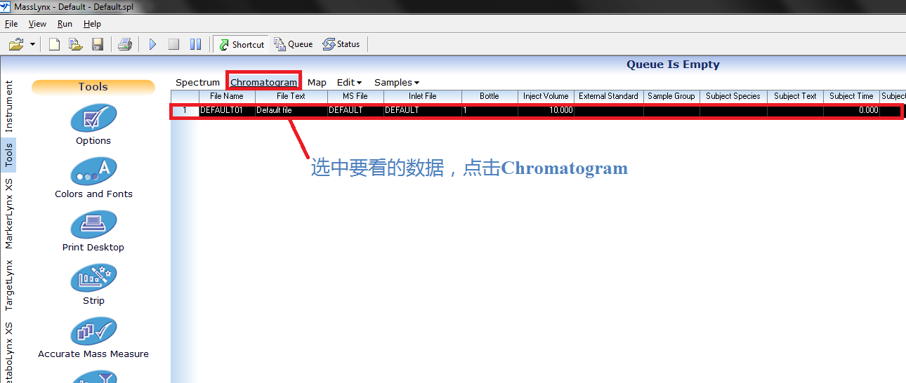
3.12.2菜单Display > TIC可以显示其它通道的色谱图，一般情况下最后一个质谱通道为 lockspary通道。
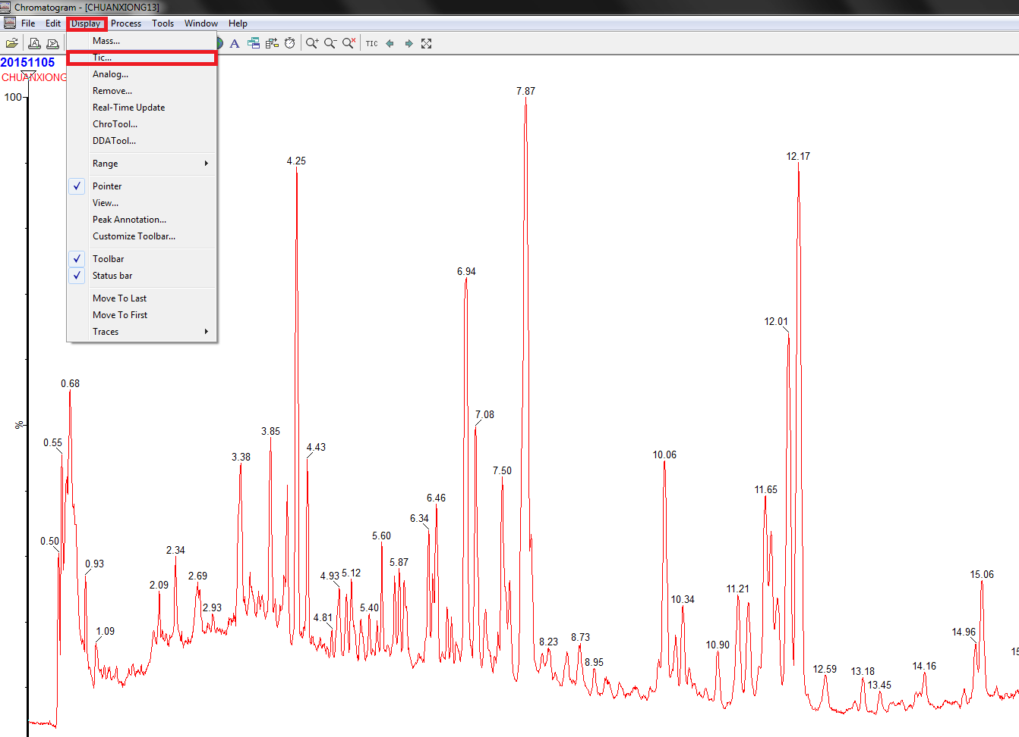
打开BPI色谱图：Display/TIC Chromtagram/把BPI Chromtogram
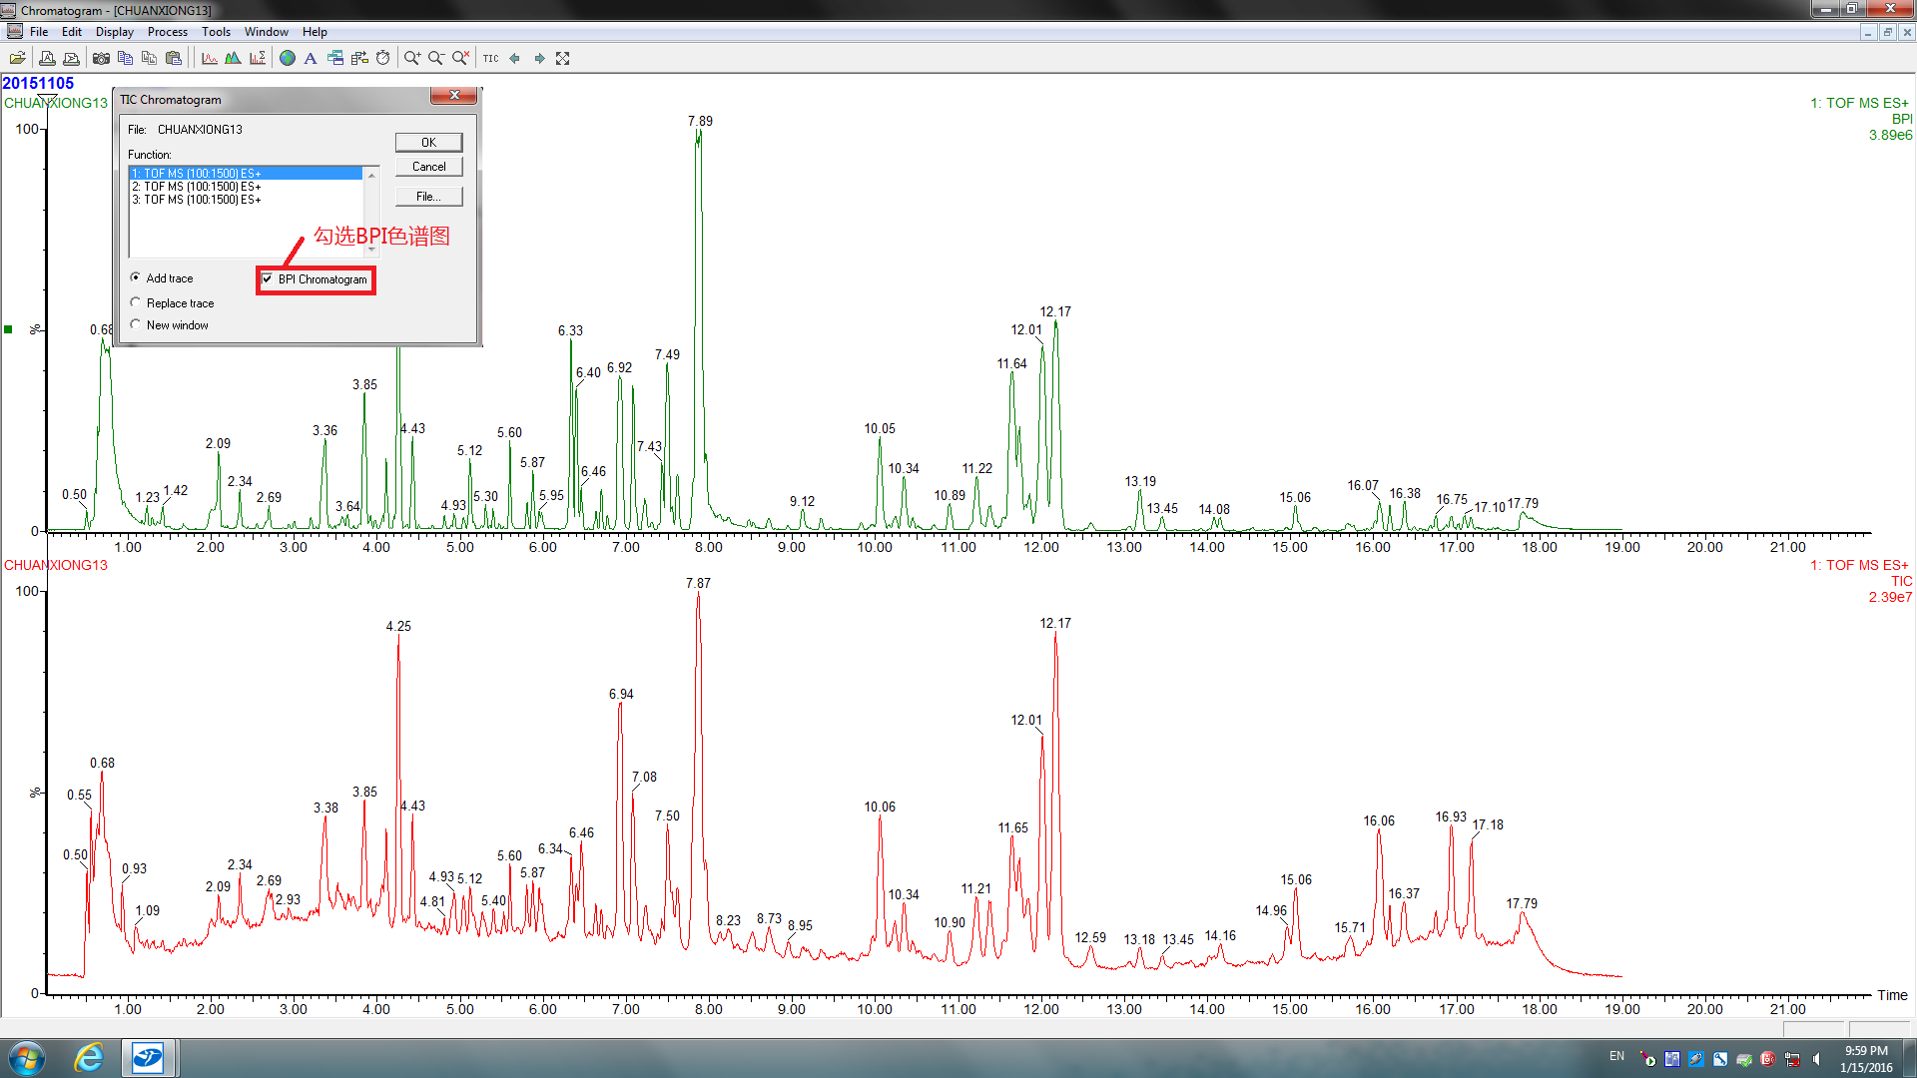
三个通道的色谱图如下：
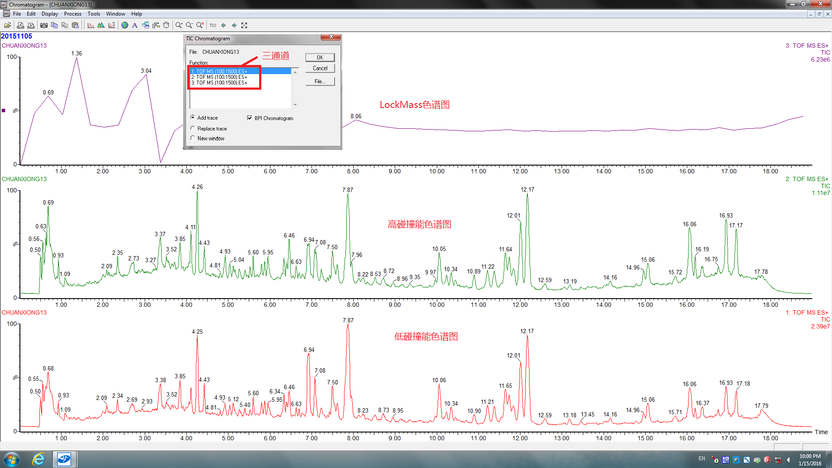
3.12.3提取离子流图
菜单Display > Mass可以显示某一质量数的提取离子流色谱图。
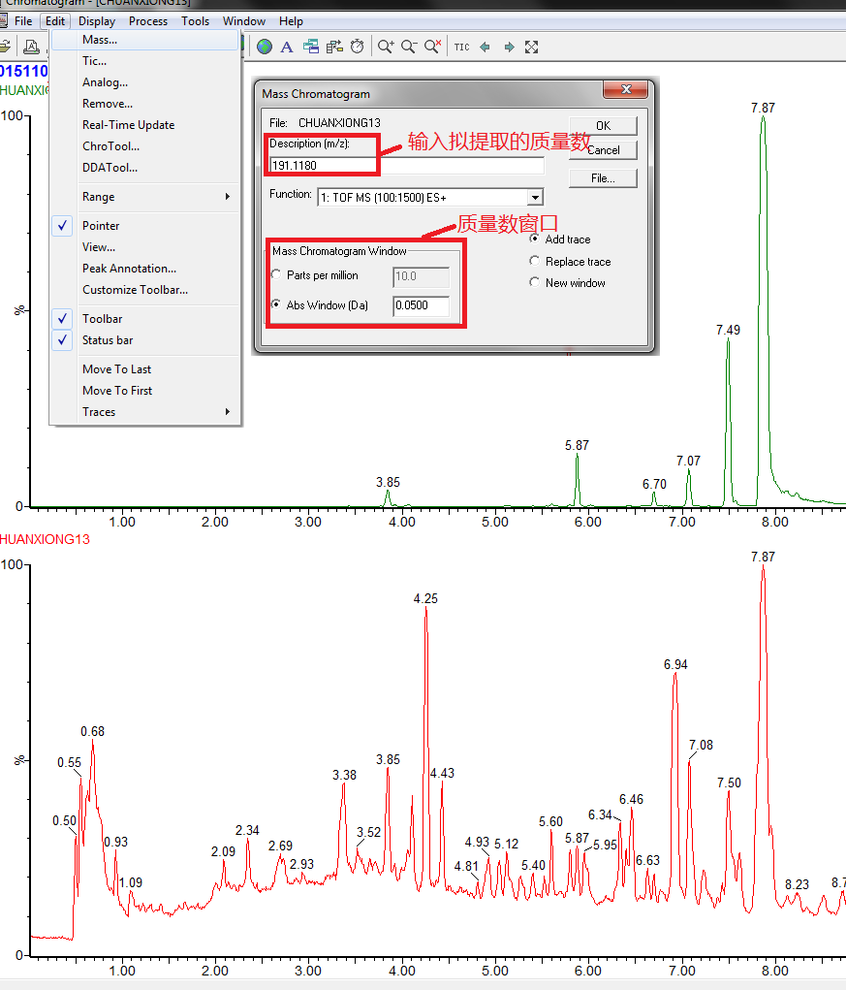
3.12.4色谱图的重叠
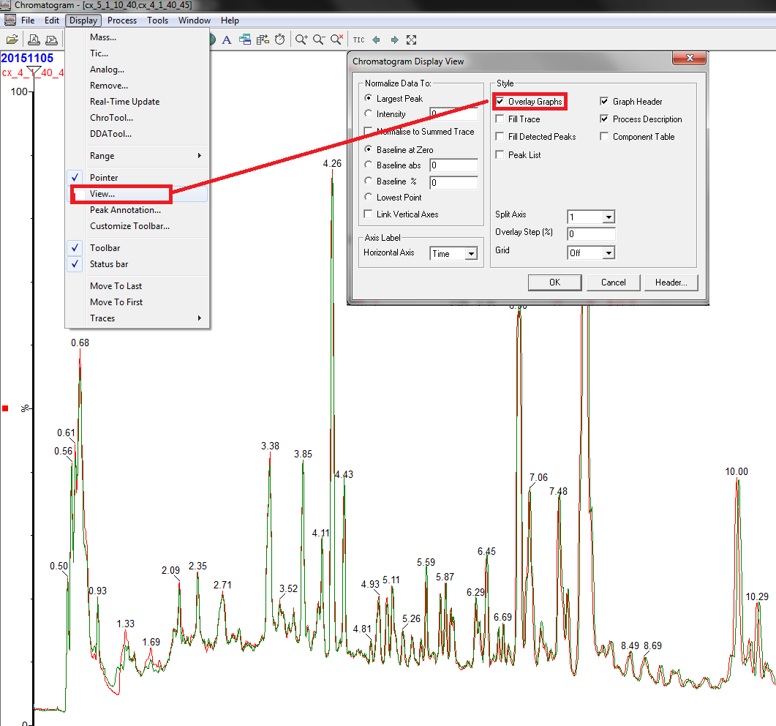
3.13关机过程
3.13.1自动关机
当运行序列表时可以设置自动关机，自动关机程序如下：选中Edit Shutdown or Start up,在Shutdown界面进行勾选Enable shutdown after batch和Shutdown if queue is in pause。在Auto Control Tasks界面选择 Source Standby 和LC Pump off.
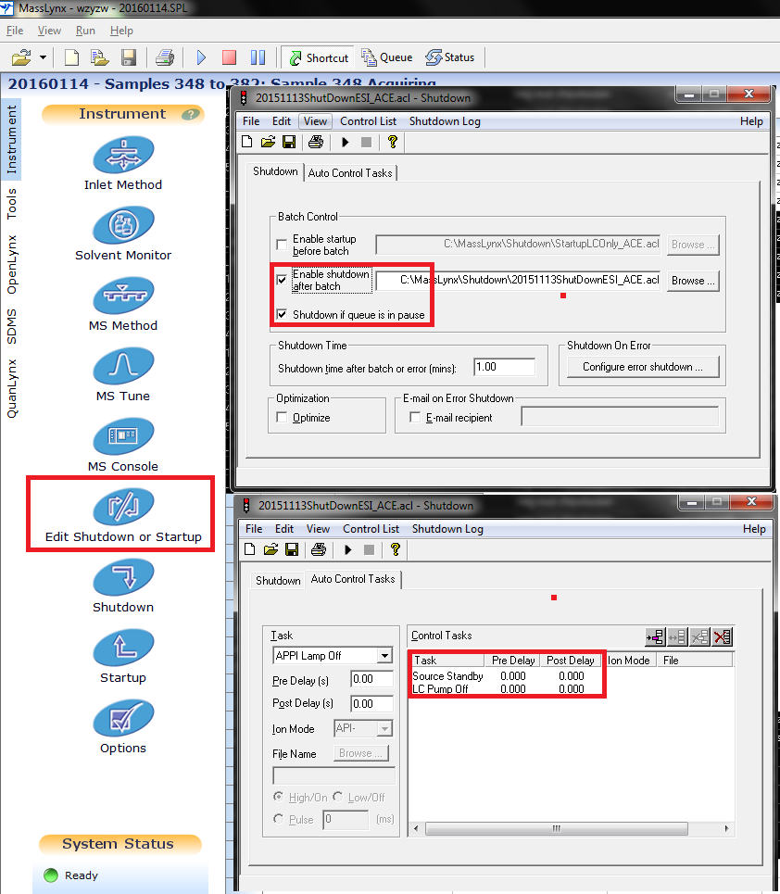
3.13.2日常关机
1. 冲洗质谱管路，冲洗完色谱柱后再进样几针空白乙腈，最后用50%乙腈-水分别冲洗Sample和LockSpray的喷针，将喷针里面的盐置换出来。
2.停止色谱泵：进样结束后需冲洗色谱柱，最后以 100%有机相保存色谱柱， 冲洗完管路后，逐渐把流速降为 0 ml/min。
2.关闭柱温控制器：进入 UPLC 界面，点击 Column Manager 处的温度，输入 off，点击√。
3. 关闭高压 点击此处指示灯由绿色变为黄色，选择Setup下的Instrument standby. 指示灯由黄色变为红色。Note: Source standby：氮气、氩气停，毛细管电压、锥孔电压停，离子源温度降为室温。Instrument standby：在source standby基础上，将加在TOF上的高压电关闭。若仪器只停几个小时可选择Source standby，若仪器停两天以上需选择Instrument standby。

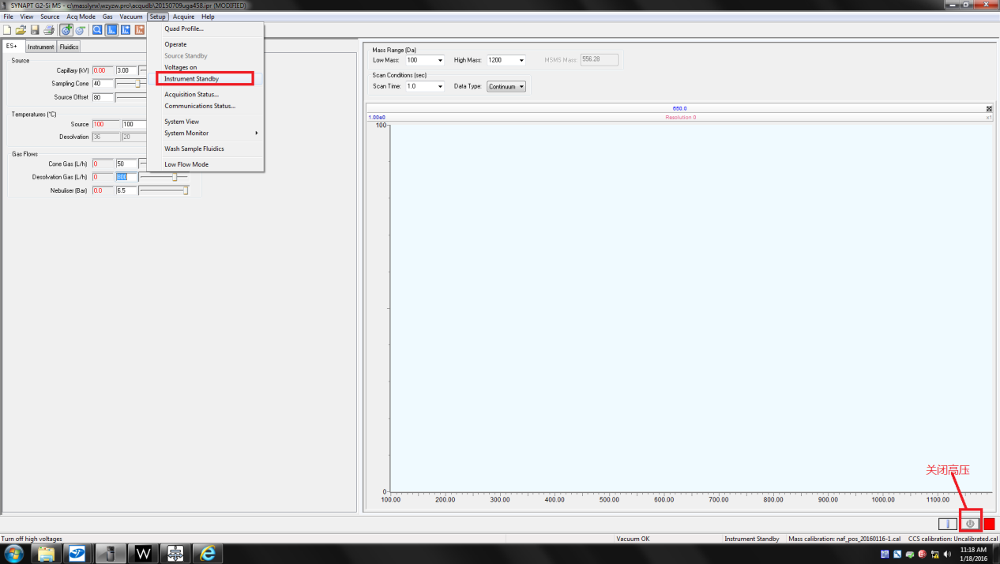
4.待源温降低后再关闭隔离阀，关闭氮气。
3.13.3关机过程
  - 打开MS tune窗口，点击Vacuum/Vent，在弹出的对话框中选择yes。
  - 等待约5分钟。（在这个过程中应该能听到分子泵降速的声音，也可以观察MS tune\View\Vacuum, 六个Turbo speed会逐渐下降，直至六个分子泵的转速均降至5以下，表明真空已经关闭）。
  - 关闭所有软件和电脑。
  - 关闭液相所有模块的电源。
  - 关闭质谱的电源（在质谱背面板右侧位置有四个黑色的可以上下搬动的开关，按照从上向下的顺序依次将这四个开关搬到向下的位置。）
  - 关闭氮气发生器的电源或是液氮罐的开关。
  - 关闭氩气减压阀（如果是HDMS还需要关闭氦气减压阀）。
  - 关机结束
3.14仪器重启过程（仪器出现通讯问题）
- 关闭所有的软件，并重启电脑，直至显示windows桌面。
- 在质谱背面板右侧位置有一个银色的可以左右搬动的按钮，将其搬至向右的位置（向左的位置为Auto,向右的位置为Pump Override,在搬动过程中，需要将按钮向外稍微用力才可以上下搬动）
- 从上向下依次关闭质谱背面板右侧除了Vacuum位置的其他三个黑色的开关。
- 等待15分钟。
- 从下向上依次将质谱背面板右侧除了Vacuum位置的其他三个黑色的开关搬到向上的位置。
- 等待5分钟。（或是进入桌面的 hyperterminal 文件夹，双击其中的的 hypertrm 图标，在 name 处输入 epc 并点击 OK，接着在弹出的窗口中在 Connect using 中选择 com2并点击 ok，在弹出的窗口中将 Bits per second 设为 9600 并点击 ok，在弹出的窗口中直至出现 Done executing startup script 'script.txt'的信息， 表明质谱启动完毕）
- 双击桌面上的Masslynx V4.1图标，打开Masslynx软件，等待在Masslynx 的主窗口状态栏中部偏右的位置出现“Not Scanning”的信息。
- 打开MS tune 窗口，单击氩气的控制开关，使氩气关闭。看到MS tune左下角出现“Pump Override Activated”信息后，找到质谱背面板中下部的一个银色按钮，将上方的按钮搬到向上的位置。这时“Pump Override Activated”信息将会消失。
- 点击MS tune窗口右下角的operate按钮，看到右下角红色方块变成绿色后完成。
- 重启完毕。
3.15亮氨酸脑啡肽溶液和甲酸钠溶液的配制过程
1 ng/µL leucine enkephalin
1. Using a 5-mL pipette, add 7.5 mL of water to the contents of a 3 ±0.15 mg bottle of leucine enkephalin.
2. Recap, shake well, and sonicate for 5 minutes.
3. Label as "400 ng/µL leucine enkephalin in water" and store in the freezer (expires in 3 months).
4. Using a 200-µL pipette, transfer 50 µL of the 400 ng/µL leucine enkephalin in water to a 20-mL volumetric flask.
5. Make up to 20 mL with 50:50 acetonitrile:water + 0.1% formic acid and sonicate for5 minutes.
6. Label as "1 ng/µL leucine enkephalin in 50:50 acetonitrile:water + 0.1% formic acid"and store in the freezer (expires in 1 month).
7. For Fluidics systems, transfer from the 20-mL volumetric flask to a 30-mL fluidics container and label as "1 ng/µL leucine enkephalin in 50:50 acetonitrile:water + 0.1% formic acid" and store in the freezer (expires in 1 month).
50:50 acetonitrile:water + 0.1% formic acid的配制过程
- 用100ml的量筒转移25ml LCMS级乙腈到100ml的容量瓶中。
- 用100ml的量筒转移25ml去离子水到100ml的容量瓶中。
- 用200ul的移液枪加50ul的甲酸到100ml的容量瓶中。
- 超声10分钟，标签为50:50 acetonitrile:water + 0.1% formic acid
5 mM sodium formate solution in 90:10 2-propanol:water
1. Using a 1000-µL pipette, transfer 1000 µL of 0.1 M sodium hydroxide solution to a 20-mL volumetric flask.
2. Using a 1000-µL pipette, transfer 900 µL of deionized or LCMS-grade water to the 20-mL volumetric flask.
3. Using a 200-µL pipette, add 100 µL formic acid to the 20-mL volumetric flask.
4. Make up to 20 mL with 90:10 2-propanol:water and sonicate for 5 minutes.
5. Label as "5 mM sodium formate solution in 90:10 2-propanol:water" and store in the refrigerator (expires in 1 week).
6. For Fluidics systems, transfer from the 20-mL volumetric flask to a 30-mL fluidics container and label as "5 mM sodium formate solution in 90:10 2-propanol:water" and store in the refrigerator (expires in 1 week).
0.5 mM sodium formate solution in 90:10 2-propanol:water
1. Using a 1000-µL pipette, add 2000 µL of 5 mM sodium formate solution to a 20-mL volumetric flask.
2. Make up to 20 mL with 90:10 2-propanol:water and sonicate for 5 minutes.
3. Label as "0.5 mM sodium formate solution in 90:10 2-propanol:water" and store in the refrigerator (expires in 1 week).
4. For Fluidics systems, transfer from the 20-mL volumetric flask to a 30-mL fluidics container and label as "0.5 mM sodium formate solution in 90:10 2-propanol:water" and store in the refrigerator (expires in 1 week).
Notes:
1.试剂的级别：2-propanol异丙醇（HPLC级）、Acetonitrile乙腈（LC-MS级）、Methanol甲醇（LC-MS级）、deionized or LCMS-grade water。
2.配制过程需用10/100ml量筒、20/100ml的容量瓶、200/1000ul移液枪
3.所有的玻璃器皿需洁净，用甲醇冲洗，使用前干燥（不能用任何洗涤剂清洗）
4.配制0.1 M sodium hydroxide in water需提前烧开水，除去水中的CO2.
4注意事项
4.1流动相和清洗液
1.总是使用清洁的玻璃器皿(瓶子, 量筒或溶剂过滤装置),并在用前冲洗干净；尽量保持一组溶剂瓶和玻璃器皿专用于ACQUITY UPLC系统。决不要用其他实验室(例如微生物实验室等)的玻璃器具来冲洗UPLC的玻璃容器需在试剂瓶上做好标签如日期、姓名、组成等
2.A1：水 A2：甲酸水 B1：乙腈或甲醇 B2和wash放在强洗溶液中（乙腈：水9:1） purge和seal wash放在弱洗溶液中（水：乙腈9:1）。质谱部分的清洗液为50:50甲醇：水。
3.超纯水和缓冲液一般使用不得超过二天。低有机相溶剂（10%以下的有机相，避免长菌，影响分析及仪器性能）不要超过一周。有机溶剂也不应一次性加的体积过多，有机相长期不用时也需要重新配置，避免长时间不换变质。
4.不能将新配的流动相直接倒入没有充分清洗或还存有旧流动相的储液瓶内。每24-48小时即应仔细清洗流动相瓶并配制新鲜流动相。
5.有机相要使用原装进口的质谱纯溶剂，常用的有 MERCK，FISHER 等品牌的质谱级甲醇、乙腈有机溶剂，水相一般为屈臣氏纯净水。
6.超纯水和缓冲液一般使用不得超过二天。
7.缓冲盐一定是可挥发的，一般浓度不超过10mM。常用的缓冲盐有：甲酸，乙酸，甲酸铵，乙酸铵，氨水等。使用所能得到的最高等级（至少为色谱级）的缓冲盐。缓冲盐会在离子源部分结晶、沉积会把锥孔烧黑。
8. 仔细检查所有流动相和清洗液， 确定瓶内无沉积物和絮状物后方可使用。
9.样品保存：甲酸LC-MS级。甲酸需置于冰箱-4℃中保存。亮氨酸脑啡肽溶液：母液需置于冰箱-20℃中保存（防止亮氨酸脑啡肽分解），用时解冻。
10.样品瓶是UPLC分析中易被忽视的地方，使用不当往往会使SM出现进样针故障。推荐使用有预开口设计的瓶盖。
4.2液质常用的流动相和添加剂
LCMS常用的流动相： 水 乙腈 甲醇 异丙醇
LCMS常用的添加剂：乙酸 甲酸 三氟乙酸（正离子） 氨水 氢氧化铵 甲酸铵* 乙酸铵* 碳酸氢铵 * 盐浓度应限制在10 mM 以下
  - LC/MS流动相中不适宜的添加剂
非挥发性的盐： (磷酸盐, 硼酸盐, 柠檬酸盐, 碳酸盐等等)，会在离子源部分结晶、沉积
无机酸：具腐蚀性（硫酸、高氯酸、磷酸、盐酸、磺酸等）
三氟醋酸 (TFA)：浓度 > 0.01% 时会抑制电喷雾的正离子会大大抑制电喷雾的负离子。
碱：季胺 强碱 三乙胺 (TEA)：对弱碱性化合物而言，将会抑制电喷雾的正离子且极容易电离得到非常强的 m/z 102 分子离子（MH+）
四氢呋喃（THF）非常易燃
表面活性剂 /洗涤剂 ：会抑制电喷雾电离.
4.4样品预处理方法的选择
样品处理的好坏直接关系到整个LC-MS分析的成败，必须要有成熟规范的样品制备方法。样品预处理各步不能随意省略，如萃取、分离、去盐等。某些化合物必须化学衍生化以适应LC-MS 要求，如磷酸酯水解。若MS信号实在太低，考虑更换样品处理方法。此外浓度非常低的样品不能保存太长时间，容器吸附、分解等原因使样品浓度降低，标准品工作液现配现用。
在生物样品预处理中经常使用到的方法主要有以下三种-沉淀蛋白法、液液提取法和固相萃取法（SPE），而这三种方法的选择，主要取决于化合物的特性。分析极性比较大的化合物，优先考虑使用沉淀蛋白法，这种方法操作简单，省时省力；缺点是生物基质中内源性物质去除的不彻底，基质效应较大，使得方法灵敏度不高。分析极性较小的化合物，我们可以选择液液萃取法，这种方法根据相似相溶的原则进行分离提取，优点在于处理完的样品较干净，内源性物质去除彻底；缺点在于消耗有机试剂的量很大，对操作人员、环境的污染也大。固相萃取法采用固相萃取小柱作为分离媒介，小柱添加了不同填料的固定相，如以键合硅胶为基质的如C18、NH2、 COOH、PSA、SAX等，是硅胶的表面活性大为降低，最大程度的降低了极性化合物的不可吸附和拖尾，使样品回收率和重现性得到保障；以高分子聚合物为基质的如PEP、HXN、PAX、PCX等，具有高纯度、高比表面的特点；以吸附型填料为固定相的如硅酸镁、氧化铝等，主要通过表面的极性吸附达到分离的目的。因此，固相萃取法适用于各种极性的化合物，样品处理过程中使用的设备简单，柱子活化便捷，基质效应低；缺点是价格昂贵。如今出现了96孔板的固相萃取小柱，可以批量处理样品，耗材少，耗时短，大大提高了工作效率。
4.5用PEEK管时注意溶剂的使用，HNO3，H2SO4会腐蚀PEEK管。DMSO 、THF、CH2Cl2会溶胀PEEK管。
4.6样品贮存在塑料离心管中，其中的添加剂很容易混入，尤其是被有机溶剂浸泡 时间较长时，会产生干扰物信号
4.7工作站计算机不要安装与仪器操作无关的软件，要经常清理计算机磁盘碎片， 定期查杀病毒，定期备份实验数据。

